|  |
| --- |
| **BỘ CÔNG THƯƠNG**  **TRƯỜNG ĐẠI HỌC CÔNG NGHIỆP HÀ NỘI**  **---------------------------------------** |
|  |
| **ĐỒ ÁN TỐT NGHIỆP ĐẠI HỌC** |
| **NGÀNH CÔNG NGHỆ THÔNG TIN** |
| **XÂY DỰNG WEBSITE QUẢN LÝ VÀ BÁN NƯỚC HOA CHO**  **CỬA HÀNG SOFI PERFUME** |
|  |
|  |
| **CBHD: TS. Nguyễn Văn Tỉnh** |
| **Sinh viên: Nguyễn Khải Hoàn** |
| **Mã số sinh viên: *2020601842*** |
|  |
|  |
|  |
| Hà Nội – 2024 |
| **BỘ CÔNG THƯƠNG**  **TRƯỜNG ĐẠI HỌC CÔNG NGHIỆP HÀ NỘI**  **---------------------------------------** |
|  |
| **ĐỒ ÁN TỐT NGHIỆP ĐẠI HỌC** |
| **NGÀNH CÔNG NGHỆ THÔNG TIN** |
| **XÂY DỰNG WEBSITE QUẢN LÝ VÀ BÁN NƯỚC HOA CHO**  **CỬA HÀNG SOFI PERFUME** |
|  |
|  |
| **CBHD: TS. Nguyễn Văn Tỉnh** |
| **Sinh viên: Nguyễn Khải Hoàn** |
| **Mã số sinh viên: *2020601842*** |
|  |
|  |
|  |
| Hà Nội – 2024 |

# MỤC LỤC

CHƯƠNG 1. KHẢO SÁT HỆ THỐNG 2

1.1. Khảo sát hệ thống 2

1.2. Cơ sở lý thuyết 5

CHƯƠNG 2. PHÂN TÍCH THIẾT KẾ HỆ THỐNG 11

2.1. Phân tích và mô hình hóa chức năng 11

2.2. Phân tích use case 21

2.3. Thiết kế dữ liệu 37

2.3. Thiết kế giao diện 39

CHƯƠNG 3. Xây dựng chương trình và kết quả 47

3.1. Kết quả đạt được 47

3.2. Kiểm thử chương trình 61

KẾT LUẬN 65

TÀI LIỆU THAM KHẢO 66

**DANH MỤC BẢNG BIỂU**

Bảng 1.1. Thông tin cửa hàng 2

Bảng 1.2. Các yêu cầu chức năng 4

Bảng 2.1. Các use case của hệ thống 13

Bảng 2.2. Đặc tả use case TimKiemThongTin 15

Bảng 2.3. Đặc tả use case XemSanPham 15

Bảng 2.4. Đặc tả use case XemDanhMuc 16

Bảng 2.5. Đặc tả use case ThanhToan 17

Bảng 2.6. Đặc tả use case QuanLyGioHang 17

Bảng 2.7. Đặc tả use case DangKy 18

Bảng 2.8. Đặc tả use case DangNhap 19

Bảng 2.9. Đặc tả use case QuanLyDanhMuc 20

Bảng 2.10. Đặc tả use case QuanLyDonHang 20

Bảng 2.11. Đặc tả use case QuanLySanPham 21

Bảng 2.12. Đặc tả use case QuanLyTaiKhoan 22

Bảng 2.13. Đặc tả use case ThemVaoGioHang 22

Bảng 3.1. Bảng kiếm thử 64

**DANH MỤC HÌNH VẼ**

Hinh 2.1. Biểu đồ use case của hệ thống 13

Hinh 2.2. Biểu đồ lớp tham gia use case TimKiemSanPham 23

Hinh 2.3. Biểu đồ trình tự use case TimKiemSanPham 24

Hinh 2.4. Biểu đồ lớp tham gia use case XemSanPham 24

Hinh 2.5. Biểu đồ trình tự use case XemSanPham 25

Hinh 2.6. Biểu đồ lớp tham gia use case XemDanhMuc 25

Hinh 2.7. *Biểu đồ trình tự use case XemDanhMuc* 26

Hinh 2.8. Biểu đồ lớp tham gia use case ThanhToan 26

Hinh 2.9. Biểu đồ trình tự use case ThanhToan 27

Hinh 2.10. Biểu đồ lớp tham gia use case QuanLyGioHang 27

Hinh 2.11. Biểu đồ trình tự use case QuanLyGioHang 28

Hinh 2.12. Biểu đồ lớp tham gia use case DangKy 29

Hinh 2.13. Biểu đồ trình tự use case DangKy 30

Hinh 2.14. Biểu đồ lớp tham gia use case DangNhap 30

Hinh 2.15. Biểu đồ trình tự use case DangNhap 31

Hinh 2.16. Biểu đồ lớp tham gia use case QuanLyDanhMuc 31

Hinh 2.17. Biểu đồ trình tự use case QuanLyDanhMuc 33

Hinh 2.18. Biểu đồ lớp tham gia use case QuanLyDonHang 33

Hinh 2.19. Biểu đồ trình tự use case QuanLyDonHang 34

Hinh 2.20. Biểu đồ lớp tham gia use case QuanLySanPham 35

Hinh 2.21. Biểu đồ trình tự use case QuanLySanPham 37

Hinh 2.22. Biểu đồ lớp tham gia use case QuanLyTaiKhoan 37

Hinh 2.23. Biểu đồ trình tự use case QuanLyTaiKhoan 38

Hinh 2.24. Biểu đồ lớp tham gia use case ThemVaoGioHang 38

Hinh 2.25. Biểu đồ trình tự use case ThemVaoYeuThich 39

Hinh 2.26. Dữ liệu mô hình Danh mục 39

Hinh 2.27. Dữ liệu mô hình Sản phẩm 40

Hinh 2.28. Dữ liệu mô hình Tài khoản 40

Hinh 2.29. Dữ liệu mô hình Đơn hàng 41

Hinh 2.30. Giao diện use case TimKiemSanPham 42

Hinh 2.31. Giao diện use case XemSanPham 43

Hinh 2.32. Giao diện use case XemDanhMuc 43

Hinh 2.33. Giao diện use case ThemVaoGioHang 44

Hinh 2.34. Giao diện use case ThanhToan 44

Hinh 2.35. Giao diện use case QuanLyGioHang 45

Hinh 2.36. Giao diện use case DangKy 45

Hinh 2.37. Giao diện use case DangNhap 46

Hinh 2.38. Giao diện use case QuanLyDanhMuc 46

Hinh 2.39. Giao diện use case QuanLyDonHan 47

Hinh 2.40. Giao diện use case QuanLySanPham 47

Hinh 2.41. Giao diện use case QuanLyTaiKhoan 48

Hinh 3.1. Giao diện đăng nhập 49

Hinh 3.2. Giao diện đăng nhập thành công phía quản trị viên 49

Hinh 3.3. Giao diện đăng nhập thành công phía khách hàng 50

Hinh 3.4. Giao diện trang chủ 51

Hinh 3.5. Giao diện danh sách sản phẩm 52

Hinh 3.6. Giao diện kết quả tìm kiếm sản phẩm 52

Hinh 3.7. Giao diện chi tiết sản phẩm 53

Hinh 3.8. Giao diện giỏ hàn 53

Hinh 3.9. Giao diện màn hình chức năng thanh toán 54

Hinh 3.10. Giao diện danh sách đơn hàng 55

Hinh 3.11. Giao diện danh sách các danh mục 55

Hinh 3.12. Giao diện chi tiết danh mục 56

Hinh 3.13. Giao diện trang chủ phía quản trị viên 56

Hinh 3.14. Giao diện quản lý danh mục 57

Hinh 3.15. Giao diện cập nhật danh mục 57

Hinh 3.16. Giao diện thêm mới danh mục 58

Hinh 3.17. Giao diện xóa danh mục 58

Hinh 3.18. Giao diện tìm kiếm danh mục 59

Hinh 3.19. Giao diện quản lý sản phẩm 59

Hinh 3.20. Giao diện cập nhật sản phẩm 60

Hinh 3.21. Giao diện thêm mới sản phẩm 60

Hinh 3.22. Giao diện xóa sản phẩm 61

Hinh 3.23. Giao diện tìm kiếm sản phẩm 61

Hinh 3.24. Giao diện danh sách đơn hàng 62

Hinh 3.25. Giao diện chi tiết đơn hàng 62

Hinh 3.26. Giao diện danh sách tài khoản khách hàng 63

**MỞ ĐẦU**

Trong thời đại kỷ nguyên số ngày nay, công nghệ thông tin không những là một phương tiện hữu ích mà còn giữ vai trò ngày càng quan trọng trong cuộc sống, quyết định trình độ phát triển từng khu vực, từng quốc gia, thông qua việc ngày càng làm tăng năng suất một cách tối đa. Việc áp dụng công nghệ tân tiến trong mọi mặt đời sống là một điều tất yếu.

Ở bất cứ thời kỳ lịch sử nào, vấn đề mua sắm được coi là một trong những nhu cầu thiết yếu cơ bản của con người. Việc áp dụng các thành tựu tin học vào quản lý giúp tiết kiệm rất nhiều thời gian và công sức của con người.

Trong công tác bán hàng cần phải phục vụ với rất nhiều khách hàng cùng một lúc là một công việc rất quan trọng mà quá trình đó rất mất nhiều thời gian và công sức, việc tiếp cận khách hàng ở xa là vô cùng khó khăn. Từ những vấn đề trên em đã quyết định chọn đề tài: “Xây dựng website quản lý và bán nước hóa cho cửa hàng SoFi Perfume”. Do kiến thức còn hạn hẹp nên báo cáo không tránh khỏi sai sót, rất mong sự đóng góp ý kiến của thầy cô và các bạn để báo cáo được hoàn chỉnh hơn.

Nội dung chính của báo cáo gồm 3 chương:

Chương 1: Khảo sát hệ thống

Chương 2: Phân tích thiết kế hệ thống

Chương 3: Kết quả đạt được

# CHƯƠNG 1. KHẢO SÁT HỆ THỐNG

## Khảo sát hệ thống

### Thông tin cửa hàng

Bảng 1.1. Thông tin cửa hàng

|  |  |
| --- | --- |
| Tên cửa hàng: | SoFi Perfume |
| Địa chỉ: | Nam Từ Liêm, Hà Nội |
| Sô điện thoại: | 0333333333 - 0337089456 |

### Các hoạt động của cửa hàng

**Bán sản phẩm chính hãng:**

“SoFi Perfume” là cửa hàng chuyên kinh doanh các sản phẩm chính hãng. Sản phẩm của cửa hàng luôn cập nhật những loại mới nhất, mùi hương mới nhất để bắt kịp xu hướng và đáp ứng nhu cầu của khách hàng.

**Tư vấn chọn sản phẩm:**

Cửa hàng có các nhân viên trực tiếp tư vấn và hỗ trợ khách hàng chọn qua điện thoại .

### Nhiệm vụ chính của cửa hàng

**- Cung cấp thông tin sản phẩm chi tiết:**

+ Mô tả sản phẩm: Cung cấp thông tin chi tiết về sản phẩm, bao gồm hình ảnh, mô tả, tính năng, kích thước.

+ Mục tiêu:

Giúp khách hàng đưa ra quyết định mua hàng sáng suốt: Cung cấp đầy đủ và rõ ràng thông tin về sản phẩm để khách hàng hiểu rõ về tính năng, lợi ích và các đặc điểm của sản phẩm.

Xây dựng niềm tin với khách hàng: Hiển thị đánh giá và nhận xét thực tế từ người dùng khác để tạo sự tin tưởng và giảm thiểu rủi ro khi mua hàng trực tuyến.

**- Tìm kiếm và điều hướng**

+ Chức năng tìm kiếm nâng cao: Cho phép người dùng tìm kiếm sản phẩm dựa trên từ khóa, danh mục, thương hiệu, giá cả và các tiêu chí khác.

+ Điều hướng dễ dàng: Cung cấp một giao diện trực quan với các menu và bộ lọc để người dùng dễ dàng tìm kiếm sản phẩm.

+ Mục tiêu:

Tăng cường trải nghiệm người dùng: Cung cấp công cụ tìm kiếm mạnh mẽ và giao diện điều hướng dễ sử dụng để khách hàng nhanh chóng tìm thấy sản phẩm họ cần.

Tiết kiệm thời gian cho khách hàng: Giảm thiểu thời gian và công sức cần thiết để tìm kiếm sản phẩm, giúp khách hàng có trải nghiệm mua sắm thuận tiện và hiệu quả.

**- Giỏ hàng và thanh toán**

+ Quản lý giỏ hàng: Cho phép người dùng thêm, xóa và cập nhật các sản phẩm trong giỏ hàng.

+ Thanh toán an toàn: Cung cấp các phương thức thanh toán đa dạng và an toàn, bao gồm thẻ tín dụng, chuyển khoản ngân hàng và ví điện tử.

+ Mục tiêu:

Đơn giản hóa quy trình mua sắm: Tạo ra quy trình giỏ hàng và thanh toán liền mạch và dễ hiểu để giảm thiểu trở ngại khi mua hàng.

Đảm bảo an toàn và bảo mật: Cung cấp các phương thức thanh toán an toàn, bảo vệ thông tin cá nhân và tài chính của khách hàng.

**- Quản lý tài khoản người dùng**

+ Đăng ký và đăng nhập: Cho phép người dùng tạo tài khoản, đăng nhập và quản lý thông tin cá nhân..

+ Mục tiêu:

Cung cấp hỗ trợ kịp thời và hiệu quả: Đảm bảo rằng khách hàng nhận được hỗ trợ nhanh chóng qua nhiều kênh liên lạc khác nhau khi họ gặp phải vấn đề hoặc cần trợ giúp.

Nâng cao trải nghiệm dịch vụ khách hàng: Giải quyết thắc mắc và vấn đề của khách hàng một cách chuyên nghiệp và hiệu quả để tăng sự hài lòng.

**- Hỗ trợ khách hàng**

Trợ giúp và hướng dẫn: Cung cấp thông tin hướng dẫn sử dụng sản phẩm và hỗ trợ kỹ thuật.

Liên hệ và hỗ trợ: Cung cấp các kênh liên hệ như chat trực tuyến, email và điện thoại để hỗ trợ khách hàng.

### Đặc tả yêu cầu hệ thống

#### Các yêu cầu chức năng

Bảng 1.2. Các yêu cầu chức năng

|  |  |  |
| --- | --- | --- |
| 1 | Thiết kế giao diện | Giao diện đẹp mắt, tiện lợi, dễ sử dụng, tương thích với nhiều kích thước màn hình khác nhau. |
| 2 | Ngôn ngữ | Ngôn ngữ hiển thị là tiếng Việt. |
| 3 | Trang chủ   * Danh mục các sản phẩm * Giỏ hàng * Danh mục yêu thích | Được thiết kế hiện đại, các chức năng nổi bật được hiển thị ngay tại trang chủ.  Thiết kế trang chủ với những module chính trong website. |
| 4 | Quản lý danh mục, sản phẩm, đơn hàng và khách hàng. | Cho phép danh sách thêm, sửa, khóa danh mục, sản phẩm, đối với khách hàng thì có thể xem danh sách khách hàng. |
| 5 | Tìm kiếm thông tin | Cho phép tìm kiếm nội dung website bằng các từ khóa liên quan, hoặc tìm kiếm nâng cao theo các tiêu chí. | |
| 6 | Chức năng quản lý giỏ hàng | Thêm sản phẩm vào giỏ hàng, khách hàng có thể xóa sản phẩm trong giỏ hàng đã lựa chọn.  Thay đổi số lượng sản phẩm trong giỏ hàng.  Hệ thống sẽ tự động tính tiền hàng trong giỏ hàng cho khách hàng. | |
| 7 | Chức năng thanh toán | Ngay khi lựa chọn hàng hóa vào giỏ hàng khách hàng có thể đặt hàng thông qua form thanh toán. |
| 8 | Đăng nhập | Chức năng cho phép Admin, khách hàng đều có thể đăng nhập sử dụng các chức năng của họ. |
| 9 | Đăng ký | Chức năng cho phép Admin có thể đăng ký tài khoản cho khách hàng có thể đăng ký tài khoản cho riêng mình để đăng nhập. |

#### Các yêu cầu phi chức năng

- Hiệu suất: đảm bảo tốc độ hoạt động tốt, phản hồi nhanh các tương tác, tránh giật lag. Đảm bảo mượt mà khi di chuyển giữa các trang của ứng dụng.

- Khả năng bảo trì: Dễ dàng bảo trì và cập nhật trong tương lai.

## Cơ sở lý thuyết

### Visual Studio Code

- Giới thiệu: Visual Studio là một môi trường phát triển tích hợp (IDE) do Microsoft phát triển. Nó được sử dụng để phát triển phần mềm máy tính, bao gồm các ứng dụng web, dịch vụ web, và các ứng dụng di động.

- Khả năng thực hiện:

+ Phát triển đa nền tảng (Windows, Android, iOS).

+ Hỗ trợ nhiều ngôn ngữ lập trình như C#, VB.NET, F#, C++, Python, JavaScript, TypeScript.

+ Công cụ gỡ lỗi mạnh mẽ và tích hợp tốt với các hệ thống kiểm soát phiên bản như Git.

+ Tích hợp với các dịch vụ Azure và các công cụ DevOps.

- Ưu điểm:

+ Hỗ trợ đa ngôn ngữ và đa nền tảng: Hỗ trợ nhiều ngôn ngữ lập trình và có thể phát triển các ứng dụng cho Windows, Android, iOS.

+ Công cụ gỡ lỗi mạnh mẽ: Tích hợp công cụ gỡ lỗi toàn diện, giúp phát hiện và sửa lỗi hiệu quả.

+ Tích hợp tốt với các dịch vụ khác: Hỗ trợ tích hợp với Azure và các công cụ DevOps, giúp quản lý và triển khai dự án dễ dàng.

+ Môi trường phát triển tích hợp đầy đủ: Cung cấp các công cụ như IntelliSense, hỗ trợ viết mã nhanh và chính xác hơn.

- Nhược điểm:

+ Tốn tài nguyên hệ thống: Yêu cầu cấu hình máy tính cao, có thể làm chậm hệ thống nếu không đủ tài nguyên.

+ Chi phí cao: Phiên bản đầy đủ có giá cao, không phù hợp với các cá nhân hoặc doanh nghiệp nhỏ.

+ Đường cong học tập: Khá phức tạp và đòi hỏi thời gian để học và sử dụng hiệu quả.

### Next.js

- Giới thiệu: Next.js là một framework phát triển ứng dụng React, cung cấp tính năng kết xuất phía máy chủ (server-side rendering) và tạo trang tĩnh (static site generation).

- Khả năng thực hiện:

+ Kết xuất phía máy chủ (SSR) và tạo trang tĩnh (SSG).

+ Hỗ trợ xây dựng ứng dụng web hiện đại với SEO tốt.

+ Hỗ trợ các API Routes cho việc tạo API nhanh chóng.

+ Tích hợp tốt với các dịch vụ dữ liệu và hệ thống quản lý nội dung.

- Ưu điểm:

+ Tối ưu hóa SEO: Cung cấp khả năng kết xuất phía máy chủ (SSR) và tạo trang tĩnh (SSG), giúp tối ưu hóa SEO cho các ứng dụng web.

+ Dễ dàng triển khai: Cấu hình và triển khai ứng dụng nhanh chóng với nhiều tùy chọn triển khai.

+ API Routes: Hỗ trợ xây dựng API một cách dễ dàng và nhanh chóng trong cùng một dự án.

+ Tích hợp tốt với React: Tận dụng toàn bộ sức mạnh của React, giúp xây dựng các ứng dụng web hiện đại.

- Nhược điểm:

+ Phức tạp hơn cho dự án nhỏ: Có thể quá phức tạp cho các dự án nhỏ không cần SSR hoặc SSG.

+ Yêu cầu kiến thức về React: Cần có hiểu biết về React và các khái niệm liên quan, gây khó khăn cho người mới.

### Clerk

- Giới thiệu: Clerk là một nền tảng quản lý xác thực và người dùng, cung cấp các giải pháp như đăng nhập, đăng ký, và quản lý phiên người dùng.

- Khả năng thực hiện:

+ Xác thực và ủy quyền người dùng dễ dàng.

+ Tích hợp dễ dàng với các framework như Next.js.

+ Quản lý phiên người dùng và xác thực đa yếu tố (MFA).

- Ưu điểm:

+ Dễ dàng tích hợp: Tích hợp dễ dàng với các framework hiện đại như Next.js.

+ Nhiều tùy chọn xác thực: Cung cấp các giải pháp xác thực như đăng nhập, đăng ký, và xác thực đa yếu tố (MFA).

+ Quản lý phiên người dùng: Đơn giản hóa việc quản lý phiên người dùng và xác thực.

- Nhược điểm:

+ Hạn chế tùy chỉnh sâu: Có thể giới hạn trong khả năng tùy chỉnh sâu so với việc tự xây dựng hệ thống xác thực.

+ Phụ thuộc vào bên thứ ba: Phụ thuộc vào dịch vụ của bên thứ ba, có thể gây rủi ro về bảo mật và sự phụ thuộc.

### Ngôn ngữ JavaScript

- Giới thiệu: JavaScript là một ngôn ngữ lập trình cấp cao, được sử dụng rộng rãi để phát triển các ứng dụng web tương tác và động.

- Khả năng thực hiện:

+ Phát triển front-end và back-end (với Node.js).

+ Tạo các ứng dụng web, di động, và máy tính để bàn.

+ Hỗ trợ nhiều framework và thư viện như React, Angular, và Vue.js.

- Ưu điểm:

+ Phổ biến và có cộng đồng lớn: Được sử dụng rộng rãi với cộng đồng hỗ trợ mạnh mẽ, nhiều tài liệu và thư viện hỗ trợ.

+ Dễ học và sử dụng: Ngôn ngữ dễ tiếp cận và học tập, phù hợp cho cả người mới bắt đầu và chuyên nghiệp.

+ Linh hoạt: Sử dụng được cho cả front-end và back-end (với Node.js), tạo ứng dụng web, di động và máy tính để bàn.

Nhược điểm:

+ Code khó bảo trì nếu không tuân theo best practice: Có thể dẫn đến mã nguồn khó bảo trì và dễ gây lỗi nếu không tuân theo các best practice.

+ Hiệu suất không tối ưu: Hiệu suất có thể không cao đối với các ứng dụng yêu cầu tính toán phức tạp và hiệu suất cao.

### MongoDB

- Giới thiệu: MongoDB là một hệ quản trị cơ sở dữ liệu NoSQL, sử dụng mô hình tài liệu để lưu trữ dữ liệu.

- Khả năng thực hiện:

+ Lưu trữ và truy vấn dữ liệu không cấu trúc.

+ Hỗ trợ các thao tác CRUD nhanh chóng và mở rộng dễ dàng.

+ Phù hợp với các ứng dụng cần tính linh hoạt và khả năng mở rộng cao.

- Ưu điểm:

+ Linh hoạt và dễ dàng mở rộng: Hỗ trợ lưu trữ dữ liệu không cấu trúc, dễ dàng mở rộng khi cần thiết.

+ Hiệu suất tốt cho các thao tác CRUD: Thao tác CRUD (Create, Read, Update, Delete) nhanh chóng và hiệu quả.

+ Dễ dàng quản lý: Cung cấp các công cụ quản lý dễ sử dụng, phù hợp với các ứng dụng hiện đại.

- Nhược điểm:

+ Không hỗ trợ giao dịch phức tạp: Hạn chế trong việc hỗ trợ các giao dịch phức tạp như các hệ quản trị cơ sở dữ liệu SQL.

+ Không phù hợp cho các ứng dụng yêu cầu tính nhất quán cao: Không phải là lựa chọn tốt cho các ứng dụng đòi hỏi tính nhất quán dữ liệu cao và nghiêm ngặt.

### Stripe

- Giới thiệu: một nền tảng xử lý thanh toán trực tuyến, cung cấp các giải pháp thanh toán cho các doanh nghiệp, từ các startup nhỏ đến các tập đoàn lớn

- Khả năng thực hiện:

+ Xử lý thanh toán đa dạng.

+ Quản lý rủi ro và bảo mật.

+ Api linh hoạt.

+ Hỗ trợ quốc tế

-Ưu điểm

+ Đa dạng về phương thức thanh toán

+ Bảo mật cao

+ **Chấp Nhận Nhiều Tiền Tệ**.

-Nhược điểm

+ Stripe yêu cầu xác minh tài khoản nghiêm ngặt. Điều này có thể gây khó khăn cho một số doanh nghiệp mới hoặc không rõ nguồn gốc.

+ Dù Stripe hỗ trợ nhiều quốc gia, nhưng vẫn có một số khu vực không được hỗ trợ, hạn chế khả năng tiếp cận của doanh nghiệp.

+ Việc tích hợp Stripe vào ứng dụng có thể yêu cầu kiến thức lập trình, điều này có thể là một rào cản cho những doanh nghiệp nhỏ không có đội ngũ kỹ thuật.

# CHƯƠNG 2. PHÂN TÍCH THIẾT KẾ HỆ THỐNG

## Phân tích và mô hình hóa chức năng

### Biểu đồ use case của hệ thống

### 

1. Biểu đồ use case của hệ thống

### Các chức năng của hệ thống theo vai trò

1. Các use case của hệ thống

|  |  |  |  |  |
| --- | --- | --- | --- | --- |
| **ID** | **Tên Use case** | **Mô tả ngắn gọn Use case** | **Chức năng** | **Ghi chú** |
| UC_001 | TimKiemSanPham | Use case này cho phép người dùng tìm kiếm sản phẩm | 1 | Khách hàng |
| UC_002 | XemSanPham | Use case này cho phép người dùng xem thông tin chi tiết của sản phẩm | 2 | Khách hàng |
| UC_003 | XemDanhMục | Use case này cho phép khách hàng xem danh sách các sản phẩm thuộc danh mục lựa chọn | 3 | Khách hàng |
| UC_004 | ThanhToan | Use case này cho phép khách hàng thanh toán | 4 | Khách hàng |
| UC_005 | QuanLyGioHang | Use case này cho phép khách hàng xem, sửa số lượng sản phẩm, xóa sản phẩm khỏi giỏ hàng. | 5 | Khách hàng |
| UC_006 | DangKy | Use case này cho phép khách hàng và quản trị viên đăng ký tài khoản mới | 6 | Khách hàng, Quản trị viên |
| UC_007 | DangNhap | Use case này cho khách hàng và quản trị viên đăng nhập vào tài khoản đã tạo trước | 7 | Khách hàng, Quản trị viên |
| UC_008 | QuanLyDanhMuc | Use case này cho phép quản trị viên cập thêm, cập nhật, xóa danh mục | 8 | Quản trị viên |
| UC_09 | QuanLyDonHang | Use case này cho phép quản trị viên xem danh sách đơn hàng | 9 | Quản trị viên |
| UC_010 | QuanLySanPham | Use case này cho phép quản trị viên xem, cập nhật, xóa sản phẩm | 10 | Quản trị viên |
| UC_011 | QuanLyTaiKhoan | Use case này cho phép quản trị viên xem danh sách tài khoản | 11 | Quản trị viên |
| UC_012 | ThemVaoGioHang | Use case này cho phép khách hàng thêm sản phẩm vào giỏ hàng | 12 | Khách h |

### Đặc tả use case của hệ thống

#### Đặc tả use case TimKiemSanPham

1. Đặc tả use case TimKiemThongTin

|  |  |
| --- | --- |
| **Use case**: UC_001__TimKiemSanPham | |
| **Mục đích:** | Khách hàng có thể tìm kiếm một sản phẩm |
| **Mô tả:** | Use case này cho phép khách hàng tìm kiếm sản phẩm mong muốn |
| **Tác nhân:** | Khách hàng |
| **Điều kiện trước:** | Khách hàng đã truy cập vào ứng dụng |
| **Luồng sự kiện chính** | 1. Khách hàng kích vào thành tìm kiếm 2. Khách hàng nhập tên sản phẩm cần tìm kiếm 3. Hệ thống nhận yêu cầu và lấy thông tin có tên gần đúng nhất với sản phẩm 4. Hệ thống hiện thị danh sách sản phẩm mà khách hàng tìm kiếm |
| **Luồng sự kiện phụ** | Nếu hệ thống không tìm thấy sản phẩm thì sẽ hiện thị thống báo rằng sản phầm mà khách hàng tìm không tồn tại |
| **Điều kiện sau:** | Không có |

#### Đặc tả use case XemSanPham

1. Đặc tả use case XemSanPham

|  |  |
| --- | --- |
| **Use case**: UC_002__XemSanPham | |
| **Mục đích:** | Khách hàng có thể xem thông tin của một sản phẩm |
| **Mô tả:** | Use case này cho phép khách hàng xem chi tiết thông tin của sản phẩm |
| **Tác nhân:** | Khách hàng |
| **Điều kiện trước:** | Khách hàng đã truy cập vào ứng dụng |
| **Luồng sự kiện chính** | 1. Khách hàng kích hình ảnh hoặc tiêu đề của một sản phầm 2. Hệ thống nhận yêu cầu và lấy thông tin các sản phẩm như tên, mô tả, giá, hình ảnh,… 3. Hệ thống hiện thị các thông tin của sản phẩm. |
| **Luồng sự kiện phụ** | Không có |
| **Điều kiện sau:** | Không có |

#### Đặc tả use case XemDanhMuc

1. Đặc tả use case XemDanhMuc

|  |  |
| --- | --- |
| **Use case**: UC_003__XemDanhMuc | |
| **Mục đích:** | Khách hàng có thể xem thông tin danh mục hiện có |
| **Mô tả:** | Use case này cho phép khách hàng xem danh dách các danh mục sản phẩm của hệ thống |
| **Tác nhân:** | Khách hàng |
| **Điều kiện trước:** | Khách hàng đã truy cập vào ứng dụng |
| **Luồng sự kiện chính** | 1. Khách hàng kích vào ảnh của danh mục 2. Hệ thống nhận yêu cầu và lấy thông tin danh mục 3. Hệ thống hiện thị thông tin danh mục |
| **Luồng sự kiện phụ** | Không có |
| **Điều kiện sau:** | Không có |

#### Đặc tả use case ThanhToan

1. Đặc tả use case ThanhToan

|  |  |
| --- | --- |
| **Use case**: UC_004__Thanh toán | |
| **Mục đích:** | Khách hàng có thể thánh toán đơn hàng |
| **Mô tả:** | Use case này cho phép khách hàng thành toán đơn hàng |
| **Tác nhân:** | Khách hàng |
| **Điều kiện trước:** | Khách hàng không được để giỏ hàng trống |
| **Luồng sự kiện chính** | 1. Khách hàng kích vào nút mua 2. Khách hàng lựa chọn phương thức thánh toán, địa chỉ, người nhận và kích nút thanh toán 3. Hệ thống nhận yêu cầu và lấy thông tin các sản phẩm mà người dùng đã lựa chọn trong đơn hàng trước đó 4. Hệ thống hiện thị thông báo thanh toán thành công. |
| **Luồng sự kiện phụ** | Không có |
| **Điều kiện sau:** | Không có |

#### Đặc tả use case QuanLyGioHang

1. Đặc tả use case QuanLyGioHang

|  |  |
| --- | --- |
| **Use case**: UC_005__QuanLyGioHang | |
| **Mục đích:** | Khách hàng có thể thay đổi tình trang sản phẩm trong giỏ hàng |
| **Mô tả:** | Use case này cho phép khách hàng xem, sửa số lượng sản phẩm, xóa sản phẩm khỏi giỏ hàng. |
| **Tác nhân:** | Khách hàng |
| **Điều kiện trước:** | Khách hàng đã truy cập vào ứng dụng |
| **Luồng sự kiện chính** | 1. Khách hàng kích vào nút yêu thích. 2. Hệ thống nhận yêu cầu và lấy thông tin các sản phẩm mà người dùng đã thêm vào giỏ hàng trước đó. 3. Hệ thống hiện thị màn hình của danh mục giỏ hàng. 4. Khách hàng có thể xem, thay đổi số lượng, hoặc xóa sản phẩm có trong giỏ hàng. |
| **Luồng sự kiện phụ** | Không có |
| **Điều kiện sau:** | Không có |

#### Đặc tả use case DangKy

1. Đặc tả use case DangKy

|  |  |
| --- | --- |
| **Use case**: UC_006_DangKy | |
| **Mục đích:** | Người dùng (Khách hàng, người quản trị) có thể tạo cho tạo tài khoản mới có thể đăng nhập vào ứng dụng |
| **Mô tả:** | Use case này cho phép người dùng (Khách hàng, người quản trị) viên có thể tạo tài khoản để đăng nhập vào ứng dụng. |
| **Tác nhân:** | Khách hàng, quản trị viên |
| **Điều kiện trước:** | Người dùng cần truy cập vào màn hình ngoài cùng của ứng dụng |
| **Luồng sự kiện chính** | 1. Người dùng kích vào nút đăng ký trên màn hình giao diện đăng nhập. 2. Người dùng nhập tên đăng nhập, gmail, mật khẩu để đăng ký. 3. Người dùng kích vào nút đăng ký. 4. Hệ thông kiếm tra thông tin đăng ký. 5. Hệ thống truy cập vào giao diện màn hình chính. |
| **Luồng sự kiện phụ** | Tại bước thứ 2 nếu người dùng nhập thông tin không hợp lệ email đã tồn tại thì hệ thống hiển thị thông báo lỗi và yêu cầu nhập lại. |
| **Điều kiện sau:** | Người dùng tạo tài khoản thành cô |

#### Đặc tả use case DangNhap

1. Đặc tả use case DangNhap

|  |  |
| --- | --- |
| **Use case**: UC_007_DangNhap | |
| **Mục đích:** | Người dùng (Khách hàng, người quản trị) có thể truy cập vào hệ thống bằng tài khoản đã có. |
| **Mô tả:** | Use case này cho phép người dùng (Khách hàng, người quản trị) viên có thể nhập thông tin để đăng nhập vào ứng dụng. |
| **Tác nhân:** | Khách hàng, quản trị viên |
| **Điều kiện trước:** | Tài khoản của người dùng đã tồn tại |
| **Luồng sự kiện chính** | 1. Người dùng kích truy cập màn hình giao diện đăng nhập. 2. Người dùng nhập gmail, mật khẩu để đăng nhập. 3. Người dùng kích vào nút đăng nhập. 4. Hệ thông kiếm tra thông tin của tài khoản, nếu đúng người dùng có thể truy cập vào ứng dụng . 5. Hệ thống truy cập vào giao diện màn hình chính. |
| **Luồng sự kiện phụ** | Tại bước thứ 2 nếu người dùng nhập thông tin không hợp lệ thì hệ thống hiển thị thông báo lỗi và yêu cầu nhập lại. |
| **Điều kiện sau:** | Người dùng đăng nhập thành công |

#### Đặc tả use case QuanLyDanhMuc

1. Đặc tả use case QuanLyDanhMuc

|  |  |
| --- | --- |
| **Use case**: UC_008_QuanLyDanhMuc | |
| **Mục đích:** | Người quản trị có thể thao tác chỉnh sửa đối với các danh mục trong hệ thống. |
| **Mô tả:** | Use case này cho phép người quản trị viên có thể xem, cập nhập, xóa danh mục. |
| **Tác nhân:** | Quản trị viên |
| **Điều kiện trước:** | Quản trị viên đã đăng nhập vào hệ thống phía quản trị. |
| **Luồng sự kiện chính** | 1. Quản trị viên kích vào mục danh mục. 2. Quản trị viên chọn một danh mục từ danh sách. 3. Quản trị viên có thể xem, cập nhật, xóa danh mục. 4. Hệ thông nhận yêu cầu thay đổi. 5. Hệ thống hiển thị danh sách danh mục sau khi cập nhật |
| **Luồng sự kiện phụ** | Nếu hệ thống phát hiện thông tin cập nhật không đúng sẽ hiển thị thông báo lỗi và yếu cầu quản trị viên nhập lại thông tin |
| **Điều kiện sau:** | Thông tin các danh mục được cập nhật và hiển thị trong danh sách. |

#### Đặc tả use case QuanLyDonHang

1. Đặc tả use case QuanLyDonHang

|  |  |
| --- | --- |
| **Use case**: UC_09_QuanLyDonHang | |
| **Mục đích:** | Người quản trị có thể thao tác chỉnh sửa đối với các đơn hàng trong hệ thống. |
| **Mô tả:** | Use case này cho phép người quản trị viên có thể xem, cập nhập, xóa đơn hàng. |
| **Tác nhân:** | Quản trị viên |
| **Điều kiện trước:** | Quản trị viên đã đăng nhập vào hệ thống phía quản trị. |
| **Luồng sự kiện chính** | 1. Quản trị viên kích vào mục đơn hàng. 2. Quản trị viên chọn một đơn hàng từ danh sách. 3. Quản trị viên có thể xem, cập nhật, xóa đơn hàng. 4. Hệ thông nhận yêu cầu thay đổi. 5. Hệ thống hiển thị danh sách đơn hàng sau khi cập nhật |
| **Luồng sự kiện phụ** | Nếu hệ thống phát hiện thông tin cập nhật không đúng sẽ hiển thị thông báo lỗi và yếu cầu quản trị viên nhập lại thông tin |
| **Điều kiện sau:** | Thông tin các đơn hàng được cập nhật và hiển thị trong danh sách. |

#### Đặc tả use case QuanLySanPham

1. Đặc tả use case QuanLySanPham

|  |  |
| --- | --- |
| **Use case**: UC_0010_QuanLySanPham | |
| **Mục đích:** | Người quản trị có thể thao tác chỉnh sửa đối với các sản phẩm trong hệ thống. |
| **Mô tả:** | Use case này cho phép người quản trị viên có thể xem, cập nhập, xóa sản phẩm. |
| **Tác nhân:** | Quản trị viên |
| **Điều kiện trước:** | Quản trị viên đã đăng nhập vào hệ thống phía quản trị. |
| **Luồng sự kiện chính** | 1. Quản trị viên kích vào mục sản phẩm. 2. Quản trị viên chọn một sản phẩm từ danh sách. 3. Quản trị viên có thể xem, cập nhật, xóa sản phẩm. 4. Hệ thông nhận yêu cầu thay đổi. 5. Hệ thống hiển thị danh sách sản phẩm sau khi cập nhật |
| **Luồng sự kiện phụ** | Nếu hệ thống phát hiện thông tin cập nhật không đúng sẽ hiển thị thông báo lỗi và yếu cầu quản trị viên nhập lại thông tin |
| **Điều kiện sau:** | Thông tin các sản phẩm được cập nhật và hiển thị trong danh sách. |

#### Đặc tả use case QuanLyTaiKhoan

1. Đặc tả use case QuanLyTaiKhoan

|  |  |
| --- | --- |
| **Use case**: UC_0011_QuanLyTaiKhoan | |
| **Mục đích:** | Người quản trị có thể thao tác chỉnh sửa đối với các tài khoản trong hệ thống. |
| **Mô tả:** | Use case này cho phép người quản trị viên có thể xem, cập nhập, xóa tài khoản. |
| **Tác nhân:** | Quản trị viên |
| **Điều kiện trước:** | Quản trị viên đã đăng nhập vào hệ thống phía quản trị. |
| **Luồng sự kiện chính** | 1. Quản trị viên kích vào mục tài khoản. 2. Quản trị viên chọn một tài khoản từ danh sách 3. Hệ thông nhận yêu cầu thay đổi. |
| **Luồng sự kiện phụ** | Nếu hệ thống phát hiện thông tin cập nhật không đúng sẽ hiển thị thông báo lỗi và yếu cầu quản trị viên nhập lại thông tin |
| **Điều kiện sau:** | Thông tin các tài khoản được cập nhật và hiển thị trong danh sách. |

#### Đặc tả use case ThemVaoGioHang

1. Đặc tả use case ThemVaoGioHang

|  |  |
| --- | --- |
| **Mục đích:** | Khách hàng có thể thêm sản phẩm vào giỏ hàng |
| **Mô tả:** | Use case này cho phép khách hàng nhập chọn thông tin sản phẩm và thêm vào giỏ hàng. |
| **Tác nhân:** | Khách hàng |
| **Điều kiện trước:** | Không có |
| **Luồng sự kiện chính** | 1. Khách hàng lựa chọn thông tin sản phẩm 2. Khách hàng nhấn nút thêm vào giỏ hàng 3. Hệ thông hiển thị thông báo thêm thành công |
| **Luồng sự kiện phụ** | Không có |
| **Điều kiện sau:** | Không có |

## 

## Phân tích use case

### Phân tích Use case TimKiemSanPham

#### Biểu đồ lớp lớp tham gia

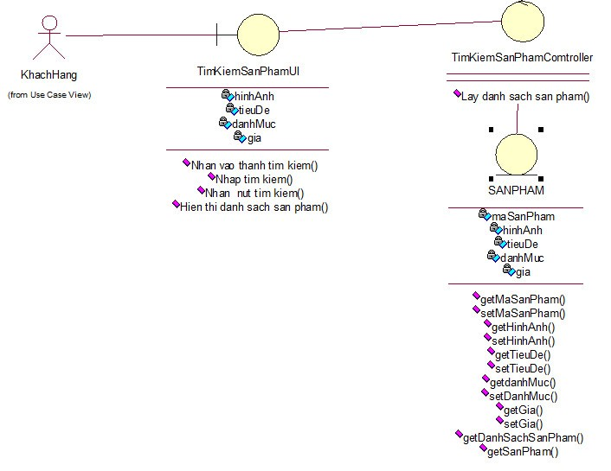

1. Biểu đồ lớp tham gia use case TimKiemSanPham

#### Biểu đồ trình tự

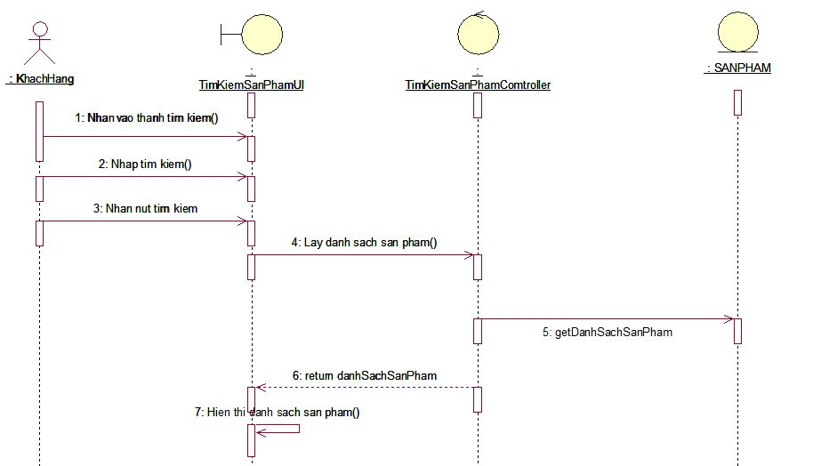

1. Biểu đồ trình tự use case TimKiemSanPham

### Phân tích Use case XemSanPham

#### Biểu đồ lớp tham gia Use case XemSanPham

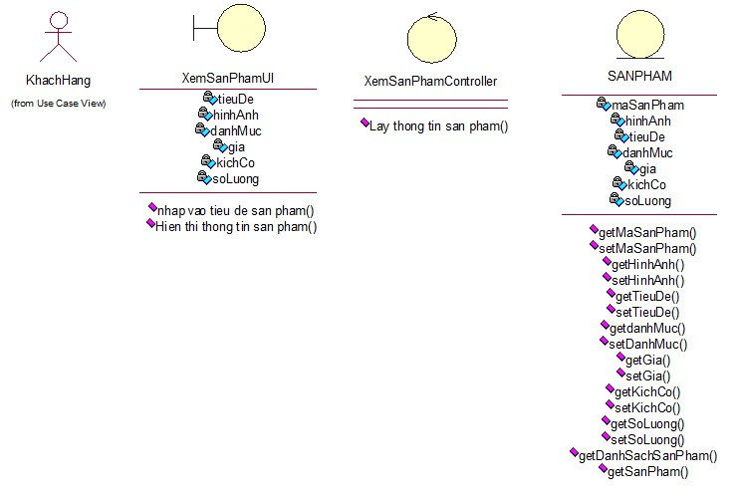

1. Biểu đồ lớp tham gia use case XemSanPham

#### Biểu đồ trình tự

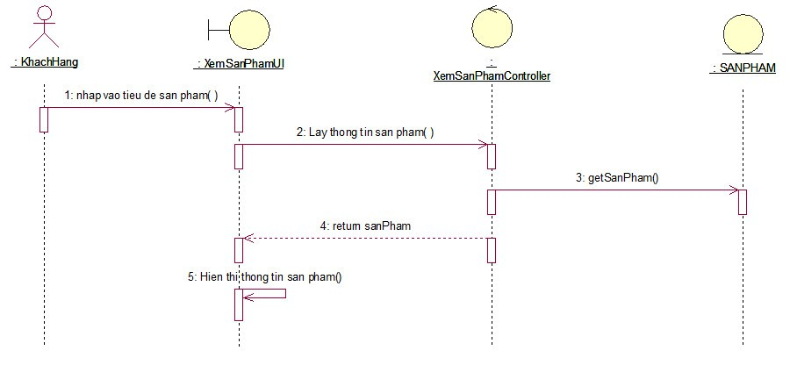

1. Biểu đồ trình tự use case XemSanPham

### Phân tích Use case XemDanhMuc

#### Biểu đồ lớp tham gia Use case XemDanhMuc

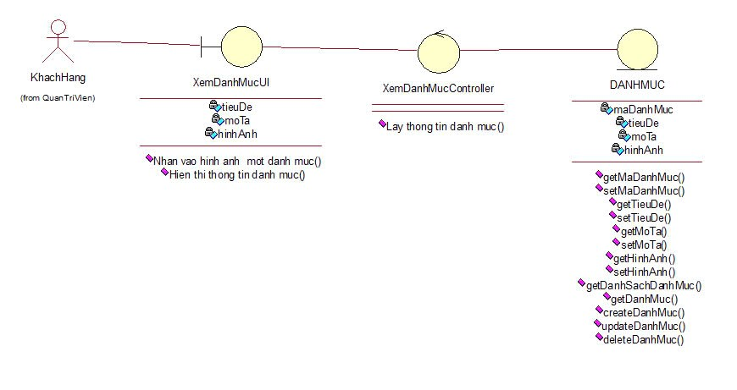

1. Biểu đồ lớp tham gia use case XemDanhMuc

#### Biểu đồ trình tự

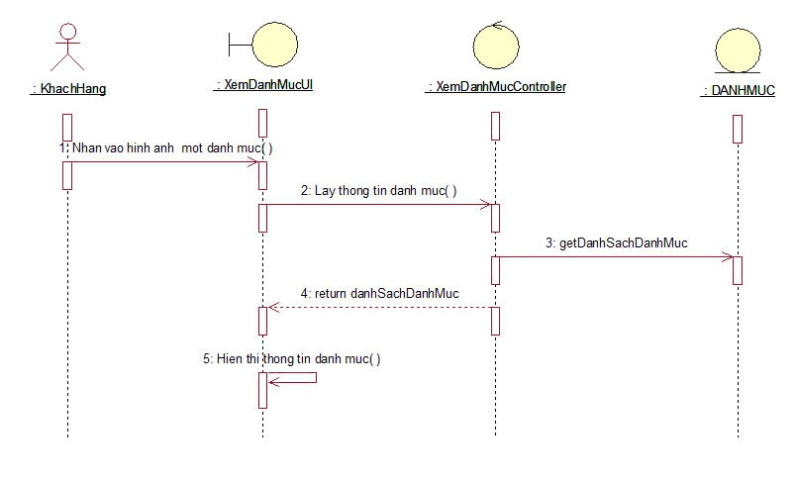

### *Biểu đồ trình tự use case XemDanhMuc*

### Phân tích Use case ThanhToan

**Biểu đồ lớp tham gia Use case ThanhToan**

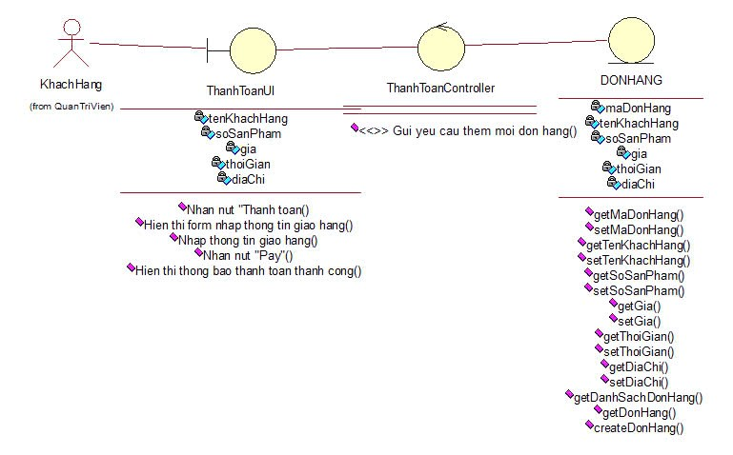

1. Biểu đồ lớp tham gia use case ThanhToan

**Biểu đồ trình tự**

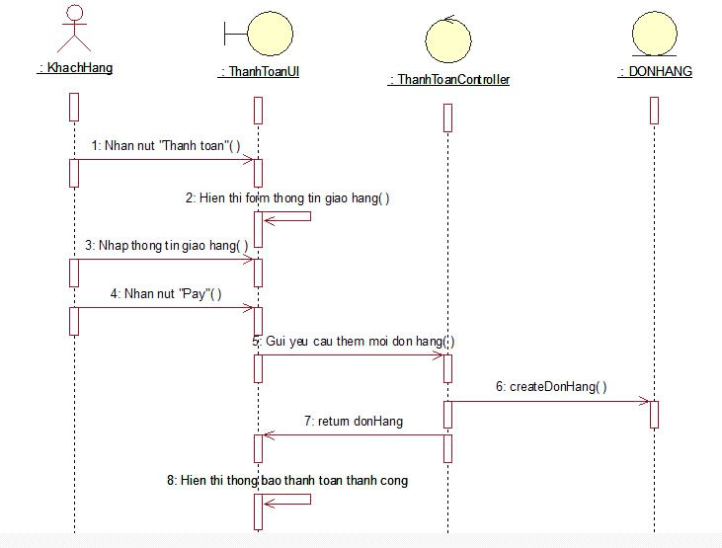

1. Biểu đồ trình tự use case ThanhToan

### Phân tích Use case QuanLyGioHang

**Biểu đồ lớp tham gia use case QuanLyGioHang**

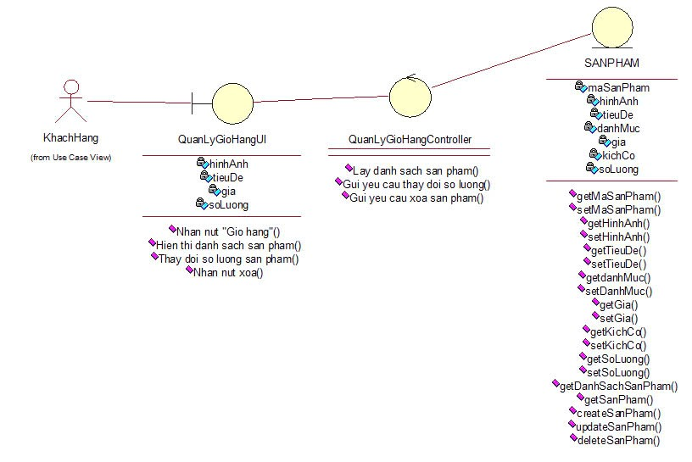

1. Biểu đồ lớp tham gia use case QuanLyGioHang

**Biểu đồ trình tự**

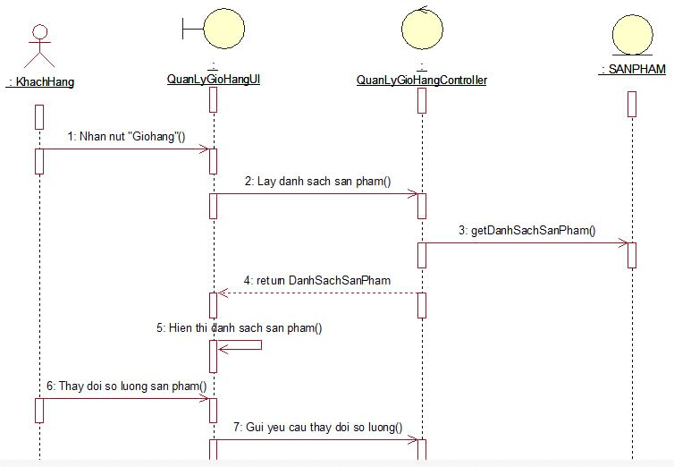

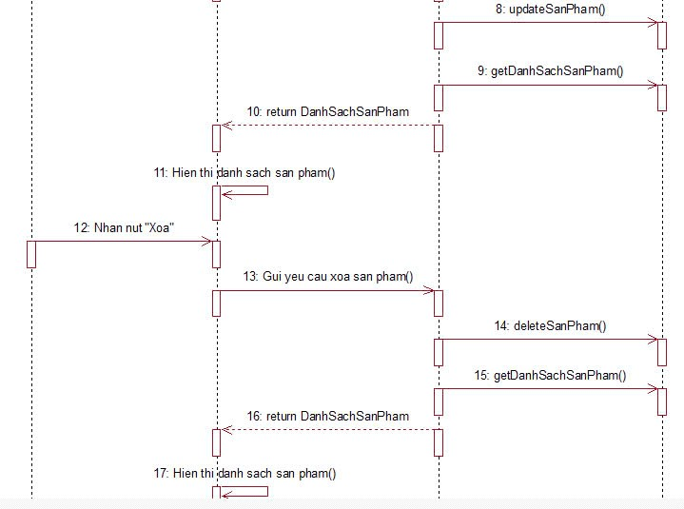

1. Biểu đồ trình tự use case QuanLyGioHang

### Phân tích Use case DangKy

**Biểu đồ lớp tham gia Use case DangKy**

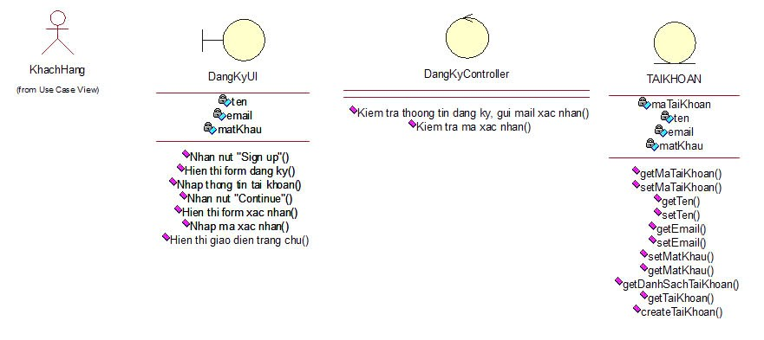

1. Biểu đồ lớp tham gia use case DangKy

**Biểu đồ trình tự**

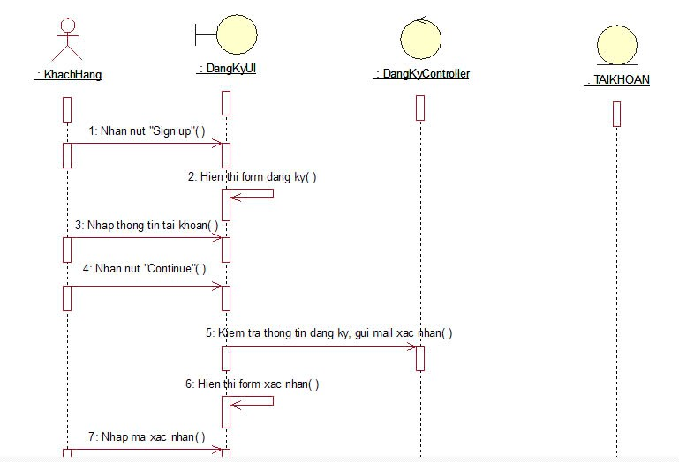

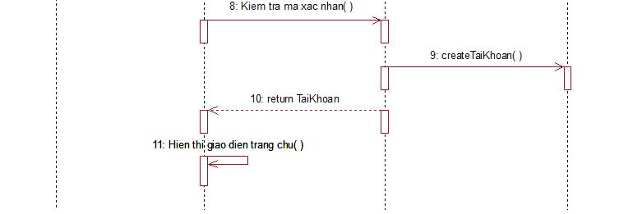

1. Biểu đồ trình tự use case DangKy

### Phân tích Use case DangNhap

**Biểu đồ lớp tham gia Use case DangNhap**

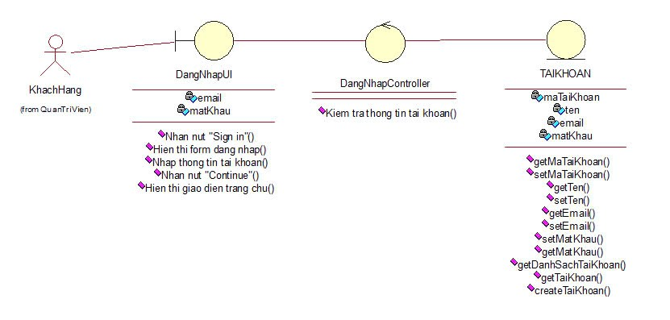

1. Biểu đồ lớp tham gia use case DangNhap

**Biểu đồ trình tự**

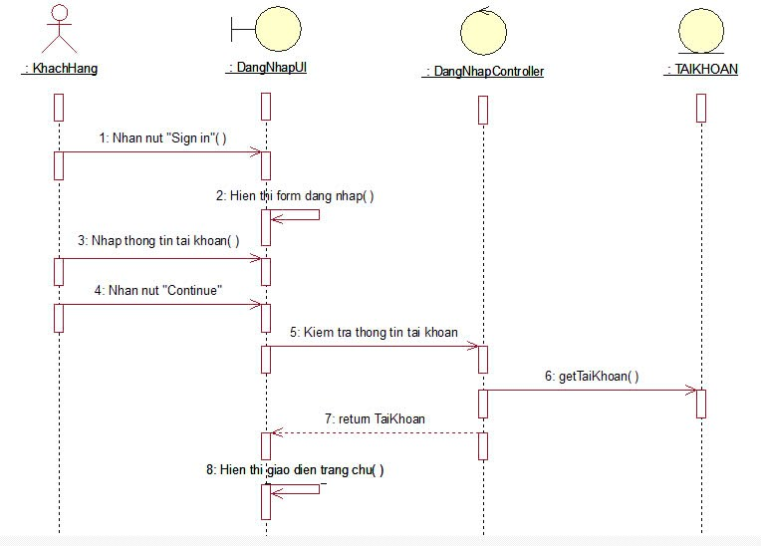

1. Biểu đồ trình tự use case DangNhap

### Phân tích Use case QuanLyDanhMuc

#### Biểu đồ lớp tham gia Use case QuanLyDanhMuc

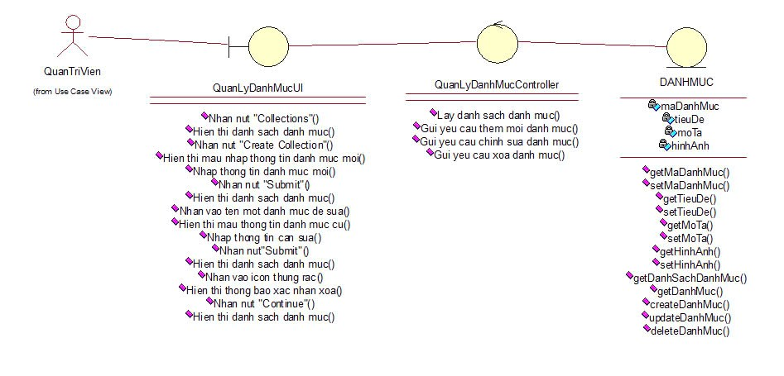

1. Biểu đồ lớp tham gia use case QuanLyDanhMuc

**Biểu đồ trình tự**

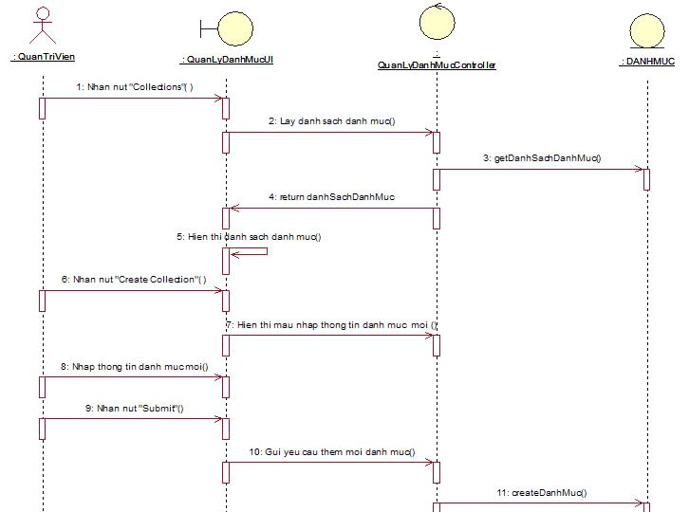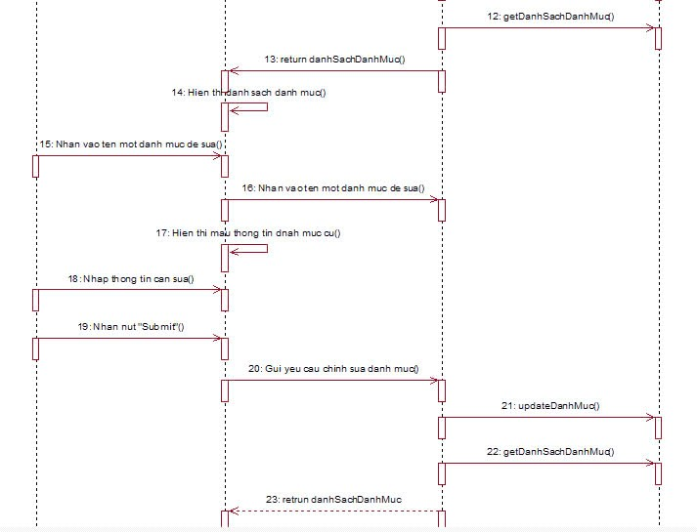

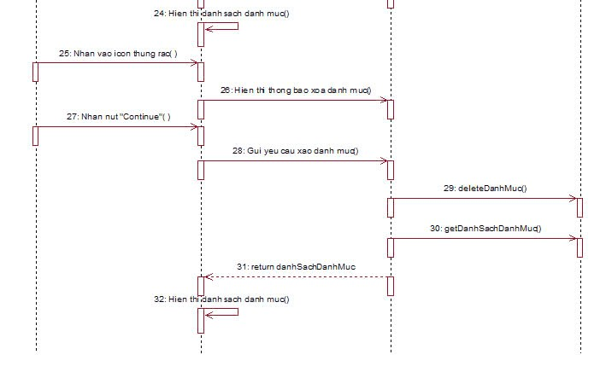

1. Biểu đồ trình tự use case QuanLyDanhMuc
2. **Phân tích Use case QuanLyDonHang**

**Biểu đồ lớp tham gia Use case QuanLyDonHang**

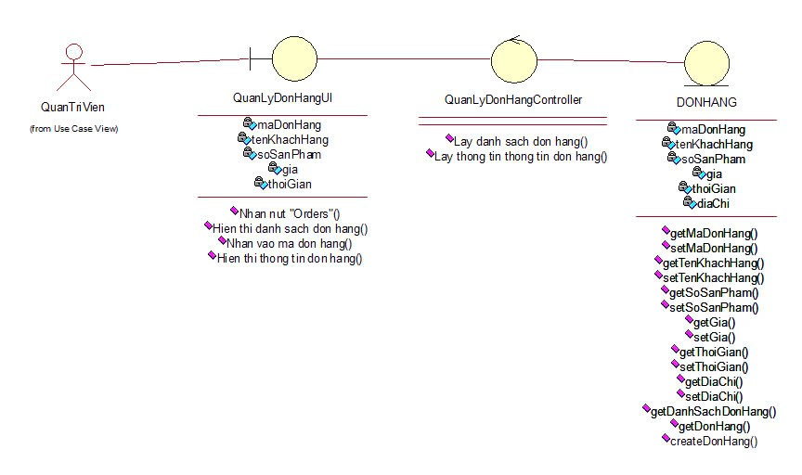

1. Biểu đồ lớp tham gia use case QuanLyDonHang

**Biểu đồ trình tự**

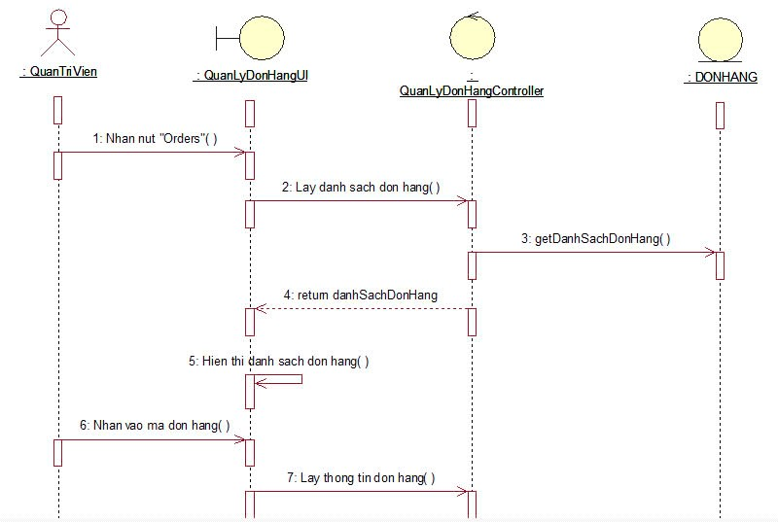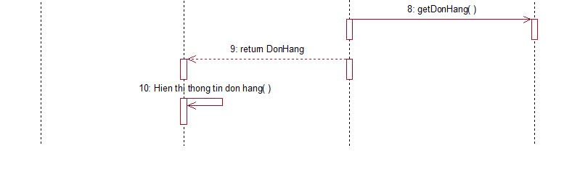

1. Biểu đồ trình tự use case QuanLyDonHang
2. **Phân tích Use case QuanLySanPham**

**Biểu đồ lớp tham gia Use case QuanLySanPham**

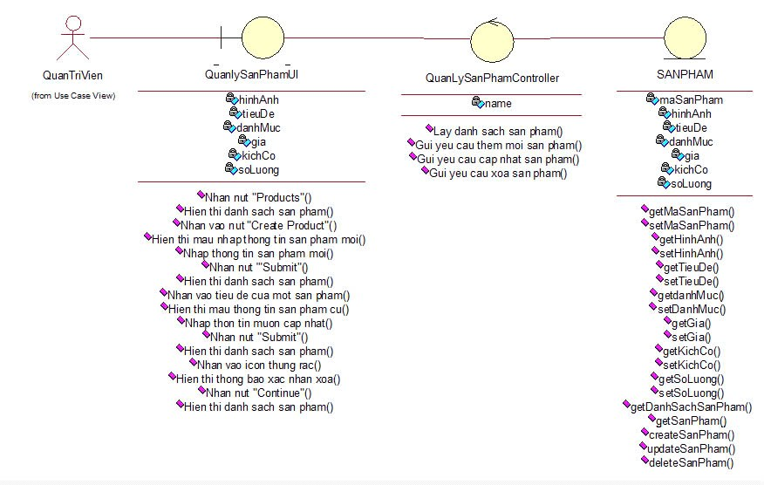

1. Biểu đồ lớp tham gia use case QuanLySanPham

**Biểu đồ trình tự**

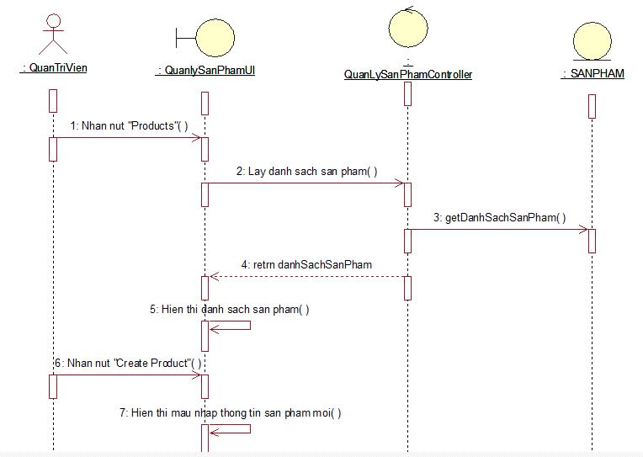

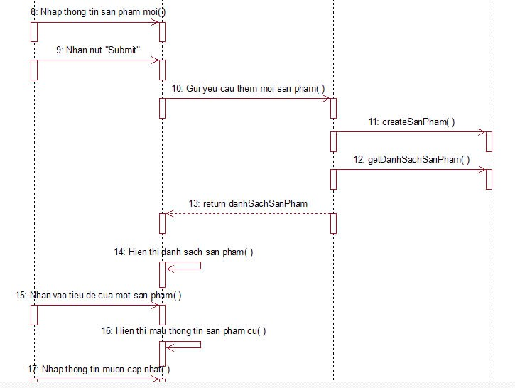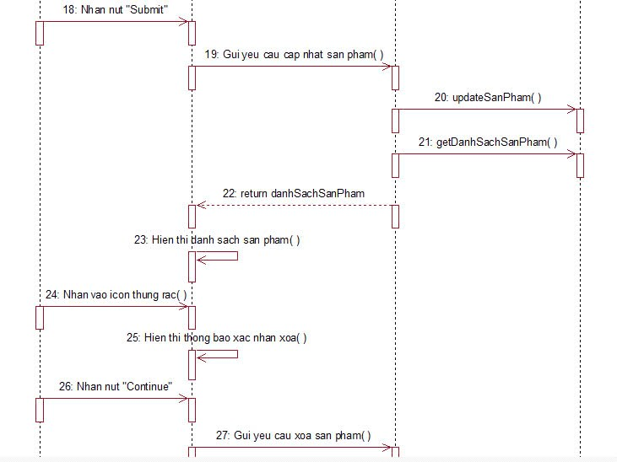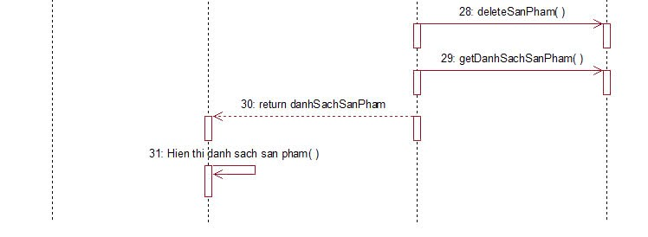

1. Biểu đồ trình tự use case QuanLySanPham
2. **Phân tích Use case QuanLyTaiKhoan**

**Biểu đồ lớp tham gia Use case QuanLyTaiKhoan**

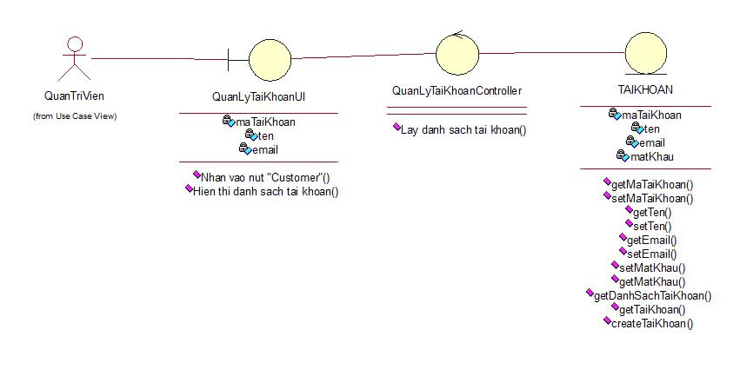

1. Biểu đồ lớp tham gia use case QuanLyTaiKhoan

**Biểu đồ trình tự**

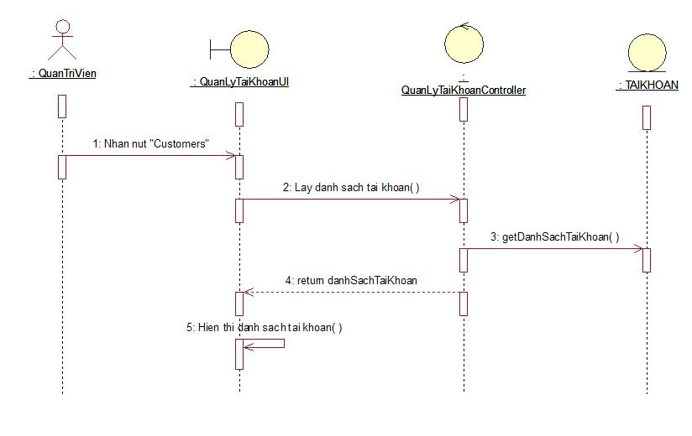

1. Biểu đồ trình tự use case QuanLyTaiKhoan
2. **Phân tích Use case ThemVaoGioHang**

**Biểu đồ lớp tham gia Use case ThemVaoGioHang**

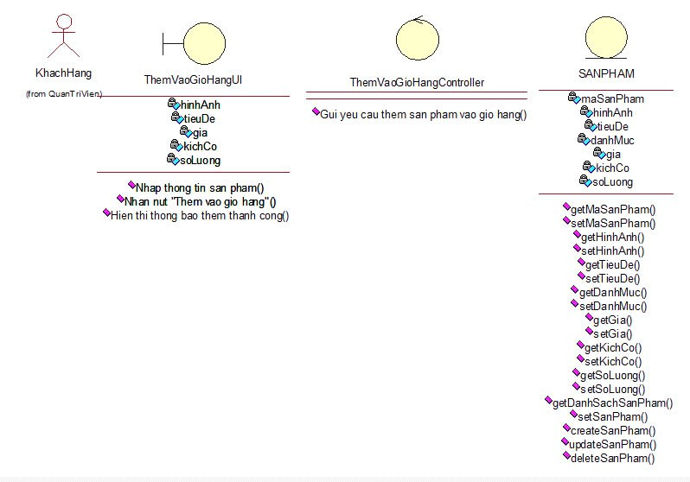

1. Biểu đồ lớp tham gia use case ThemVaoGioHang

**Biểu đồ trình tự**

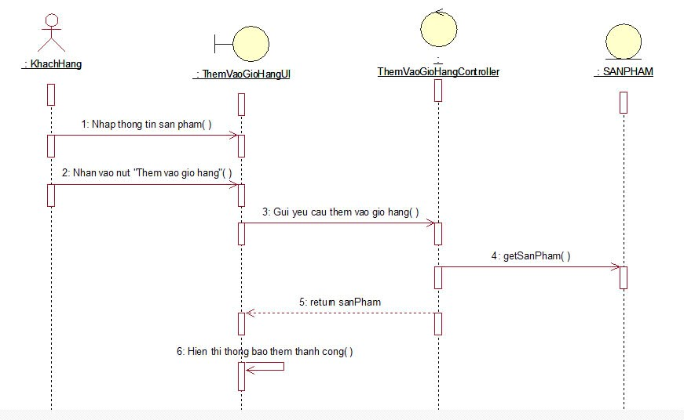

1. Biểu đồ trình tự use case ThemVaoYeuThich

## Thiết kế dữ liệu

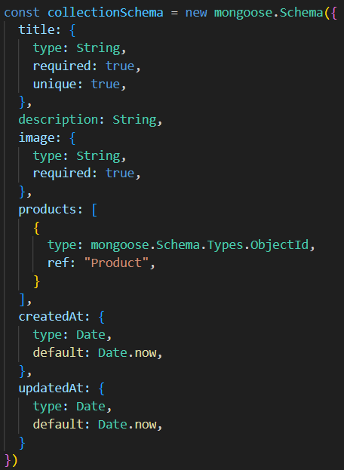

1. Dữ liệu mô hình Danh mục

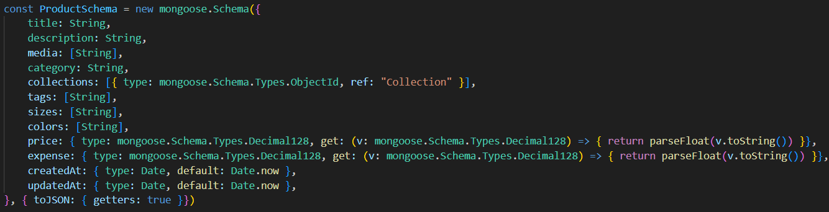

1. Dữ liệu mô hình Sản phẩm

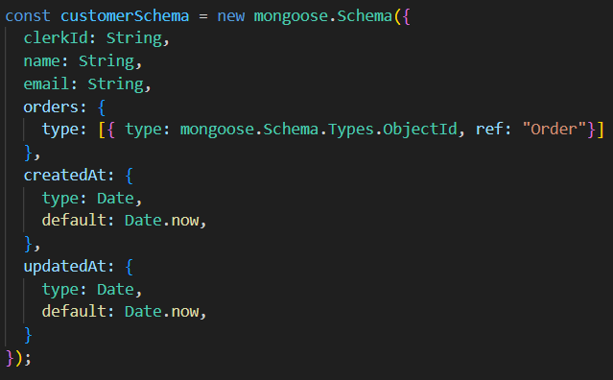

1. Dữ liệu mô hình Tài khoản

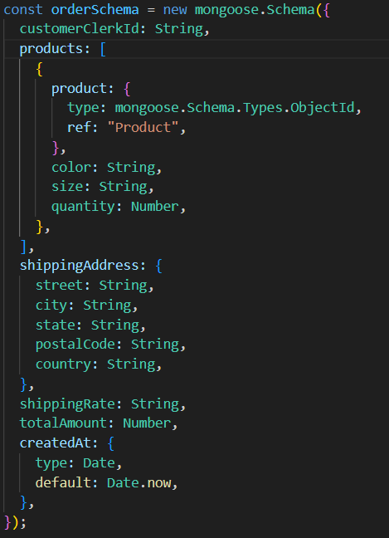

1. Dữ liệu mô hình Đơn hàng

## Thiết kế gioa diện

### Giao diện Use case TimKiemSanPham

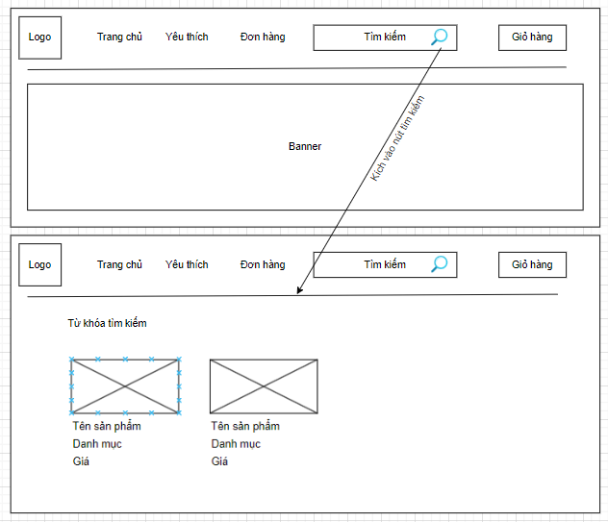

1. Giao diện use case TimKiemSanPham

### Giao diện Use case XemSanPham

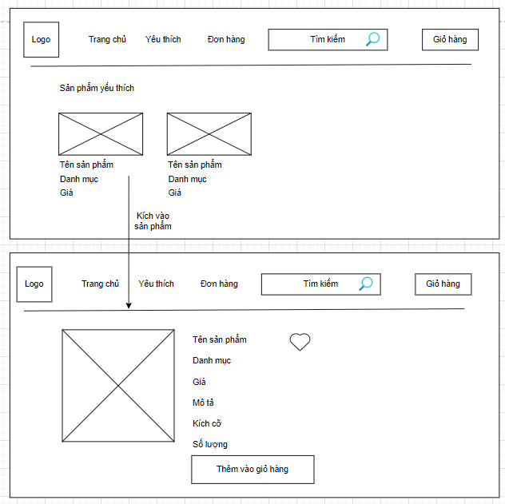

1. Giao diện use case XemSanPham

### Giao diện Use case XemDanhMuc

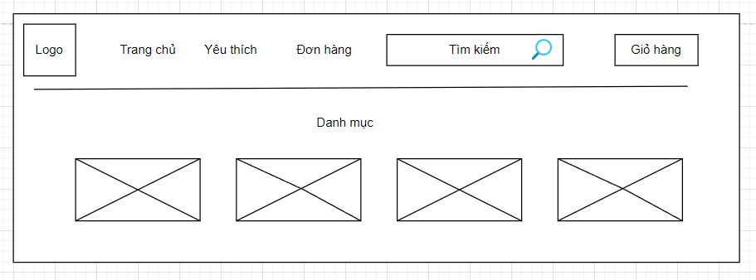

1. Giao diện use case XemDanhMuc

### Giao diện Use case ThemVaoGioHang

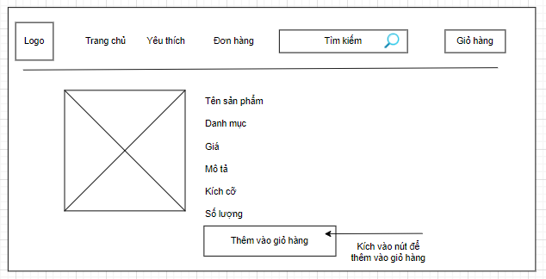

1. Giao diện use case ThemVaoGioHang

### Giao diện Use case ThanhToan

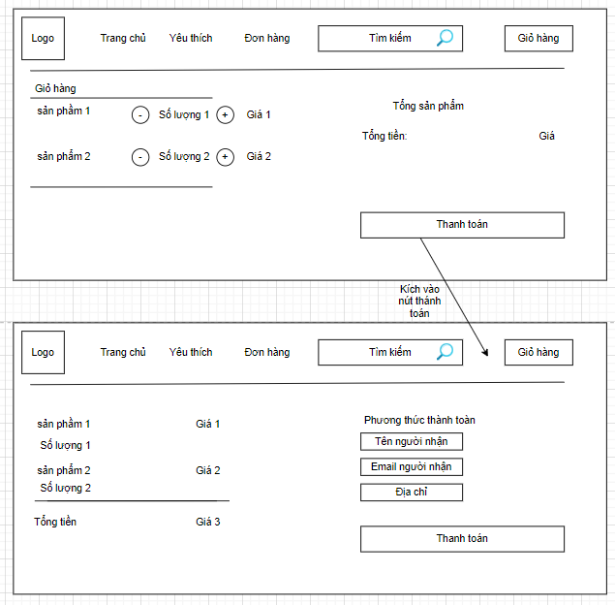

1. Giao diện use case ThanhToan

### Giao diện Use case QuanLyGioHang

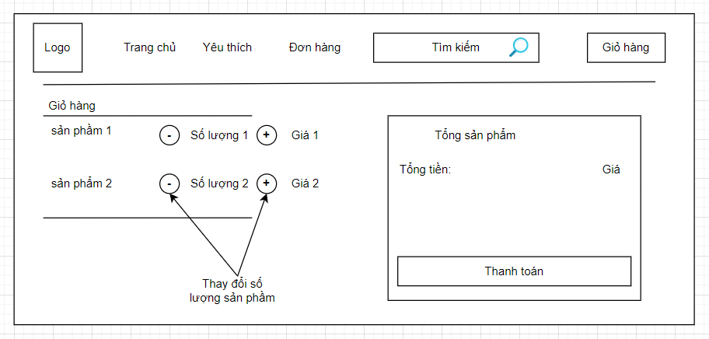

1. Giao diện use case QuanLyGioHang

### Giao diện Use case DangKy

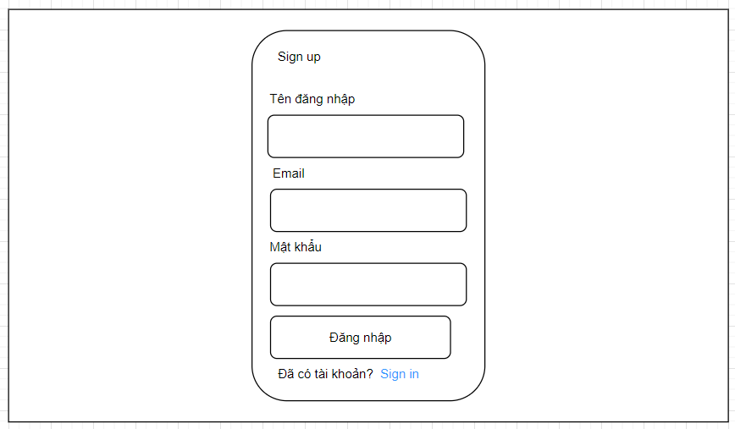

1. Giao diện use case DangKy

### Giao diện Use case DangNhap

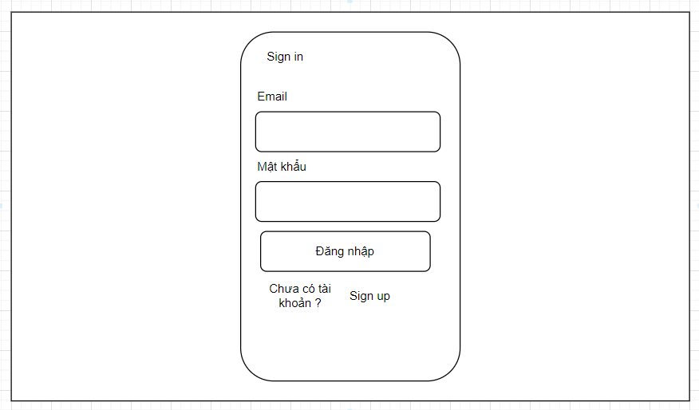

1. Giao diện use case DangNhap

### Giao diện Use case QuanLyDanhMuc

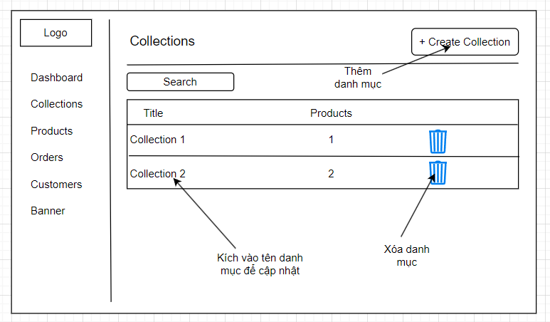

1. Giao diện use case QuanLyDanhMuc

### Giao diện Use case QuanLyDonHang

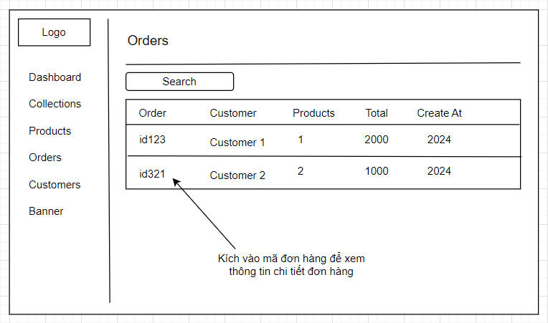

1. Giao diện use case QuanLyDonHang

### Giao diện Use case QuanLySanPham

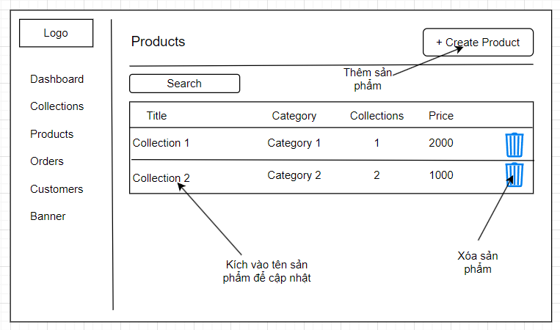

1. Giao diện use case QuanLySanPham

### Giao diện Use case QuanLyTaiKhoan

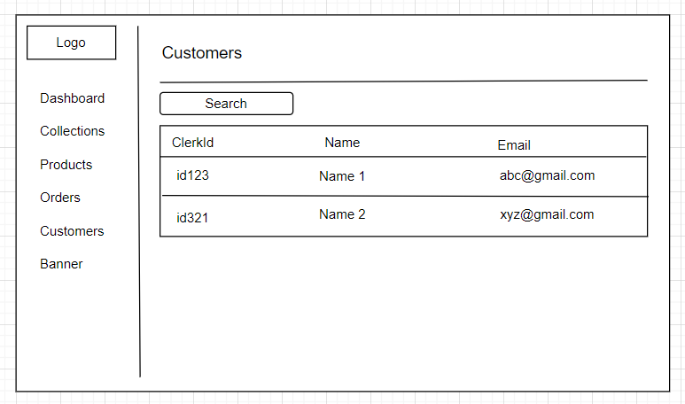

1. Giao diện use case QuanLyTaiKhoan

# 

# 

# CHƯƠNG 3. Xây dựng chương trình và kết quả

## Kết quả đạt được

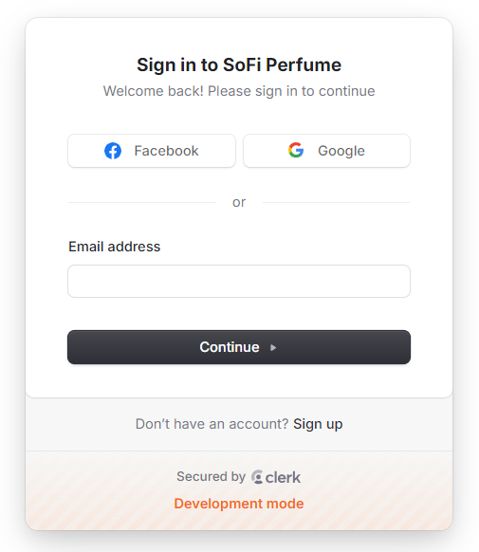

1. Giao diện đăng nhập

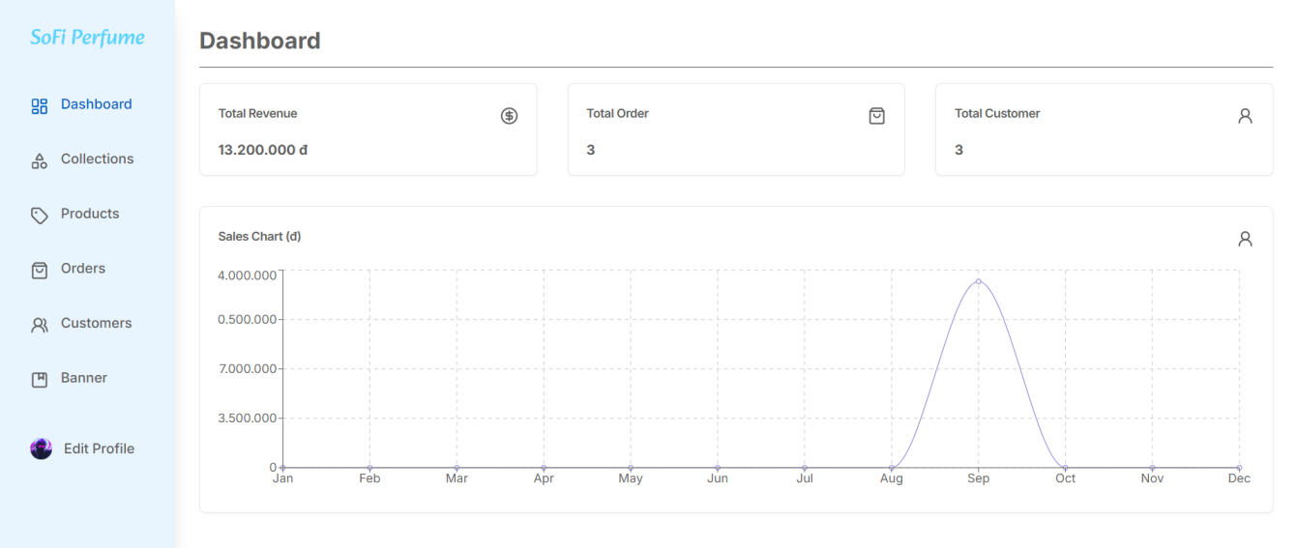

1. Giao diện đăng nhập thành công phía quản trị viên

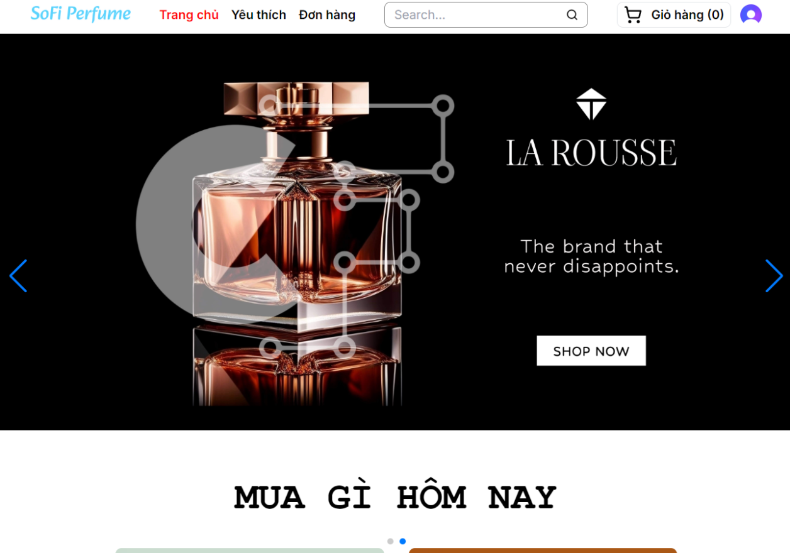

1. Giao diện đăng nhập thành công phía khách hàng

Người dùng sẽ nhập tài khoản và mật khẩu sau đó nhấn nút “Continue”. Nếu tài khoản hoặc mật khẩu không chính xác thì hệ thống sẽ hiển thị thông báo “Sai tên đăng nhập hoặc mật khẩu”. Nếu tài khoản và mật khẩu đúng thì hệ thống sẽ chuyển đến trang tương ứng với vai trò của tài khoản đăng nhập. Đối với các tài khoản có vai trò là admin, màn hình sẽ chuyển đến trang admin. (hình 3.2). Đối với các tài khoản có vai trò là khách hàng, màn hình sẽ chuyển đến trang chủ (hình 3.3).

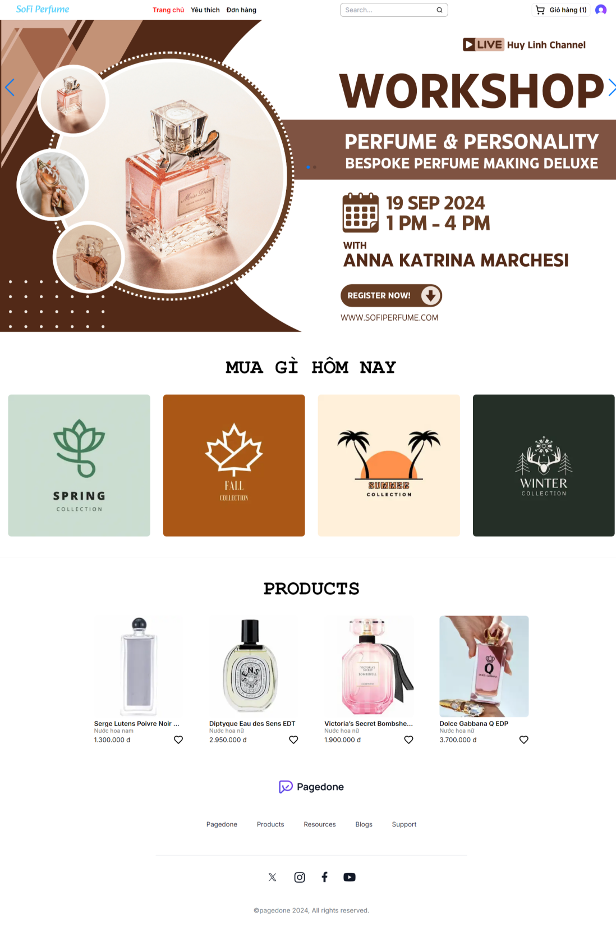

1. Giao diện trang chủ

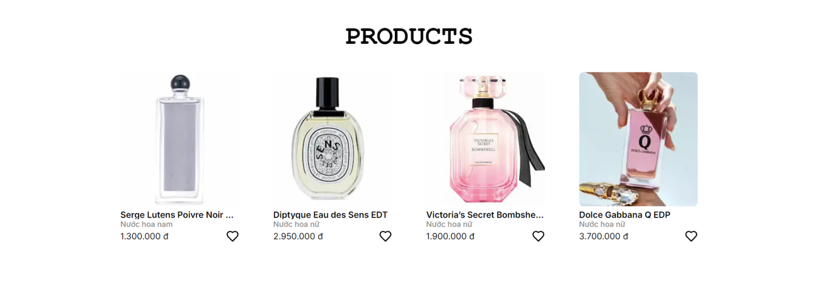

1. Giao diện danh sách sản phẩm

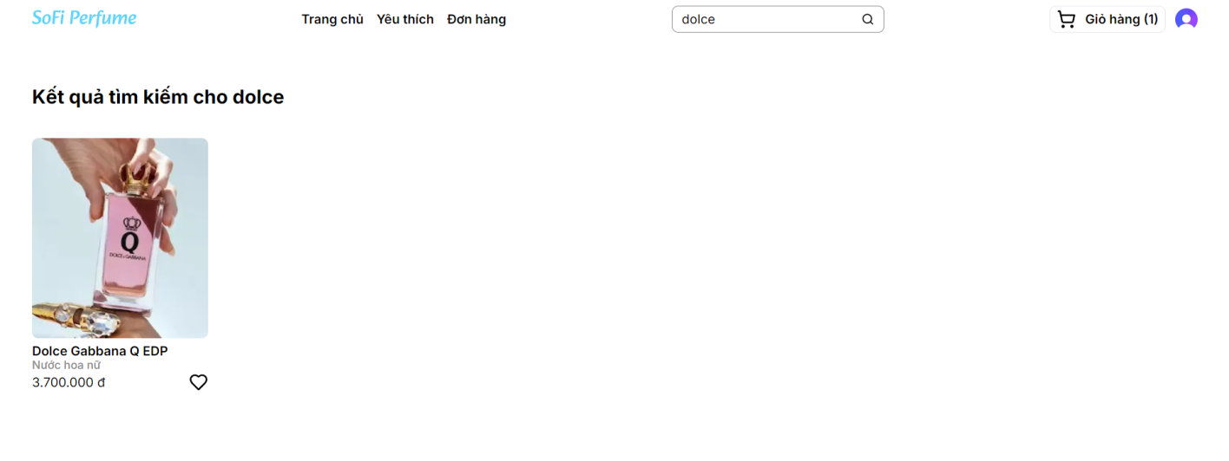

1. Giao diện kết quả tìm kiếm sản phẩm

Khách hàng thực hiện tìm kiếm gần đúng theo tên sản phẩm bằng cách nhập từ khóa vào khung tìm kiếm và nhấn vào icon kính lúp. Ngoài ra, khách hàng cũng có thể thực hiện thêm vào giỏ hàng và xem chi tiết sản phẩm bằng cách thao tác giống với các thao tác ở màn hình trang chủ.

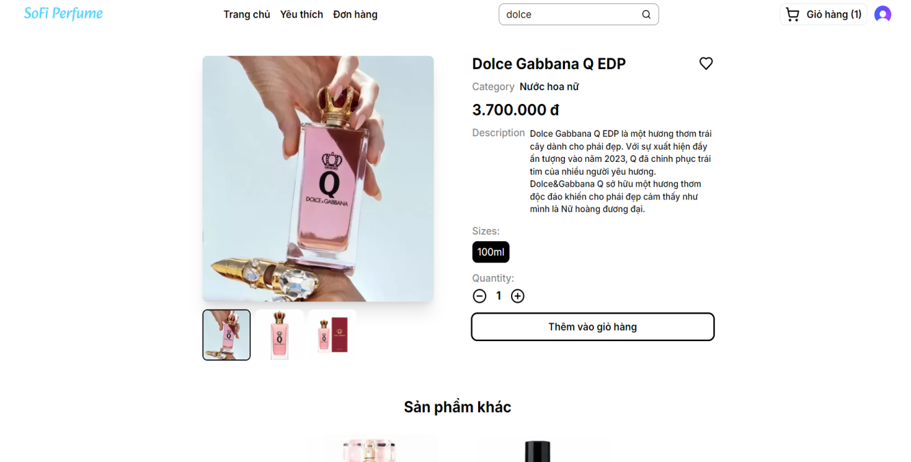

1. Giao diện chi tiết sản phẩm

Màn hình chi tiết sản phẩm cho phép khách hàng xem thông tin chi tiết của sản phẩm. Khách hàng có thể thực hiện thêm sản phẩm vào giỏ bằng cách chọn dung tích, nhập số lượng và nhấn vào nút “Thêm vào giỏ hàng”.

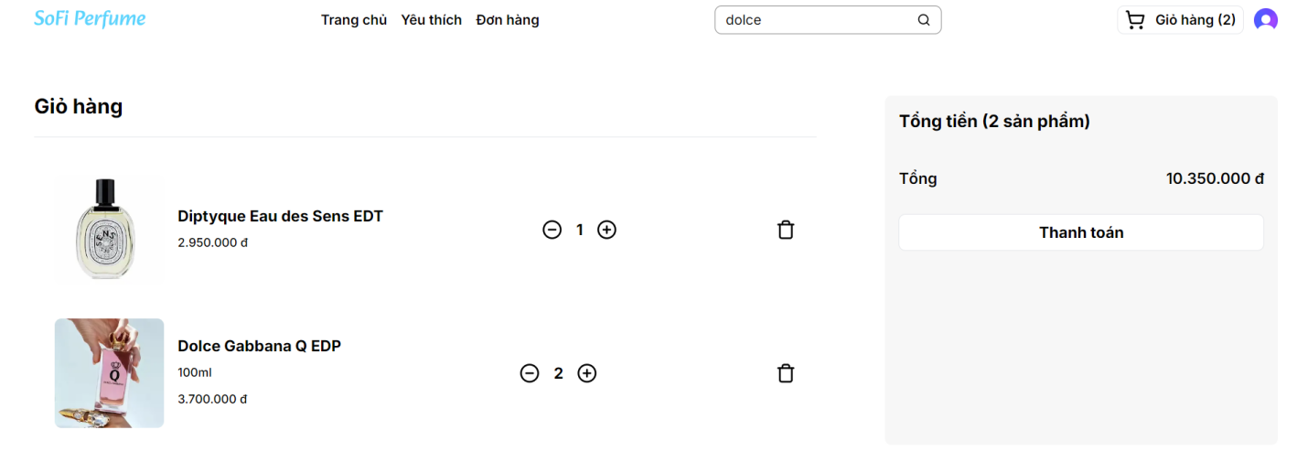

1. Giao diện giỏ hàng

Màn hình giao diện giỏ hàng cho phép khách hàng xem danh sách của các sản phẩm mà khách hàng đã thêm vào giỏ. Khách hàng có thể thực hiện tăng giảm số lượng sản phẩm hoặc xóa sản phẩm khỏi giỏ hàng bằng cách nhấn vào icon thùng rác. Khách hàng thực hiện chức năng thánh toán toàn cách nhấn vào nút thánh toán, màn hình sẽ chuyển sang đến màn hình chức năng thanh toán (Hình 3.9).

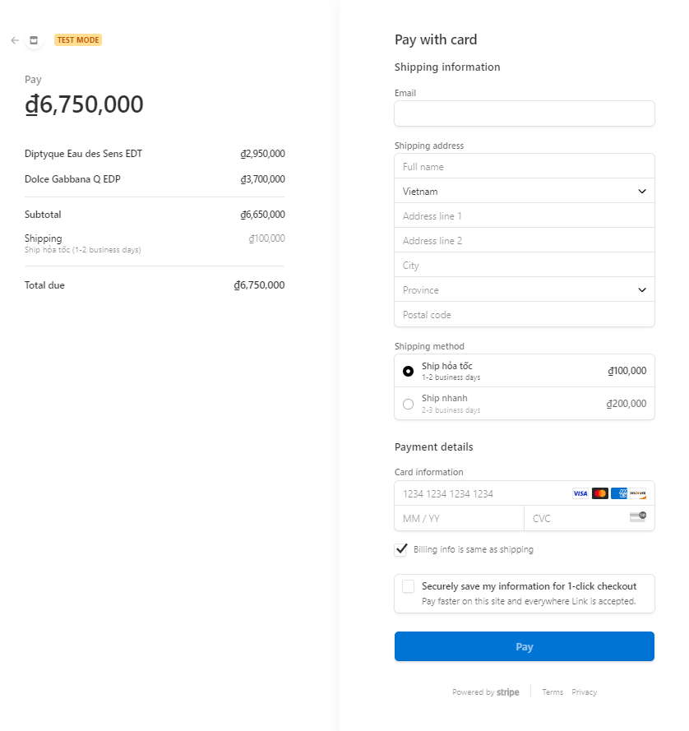

1. Giao diện màn hình chức năng thanh toán

Khách hàng sẽ thực hiện thành toán bằng việc nhập nhưng trường thông tin mà chức năng yêu cầu như email, tên, địa chỉ, số tài khoản và sau khi hoàn thành khách hàng sẽ nhấn vào nút “Pay”.

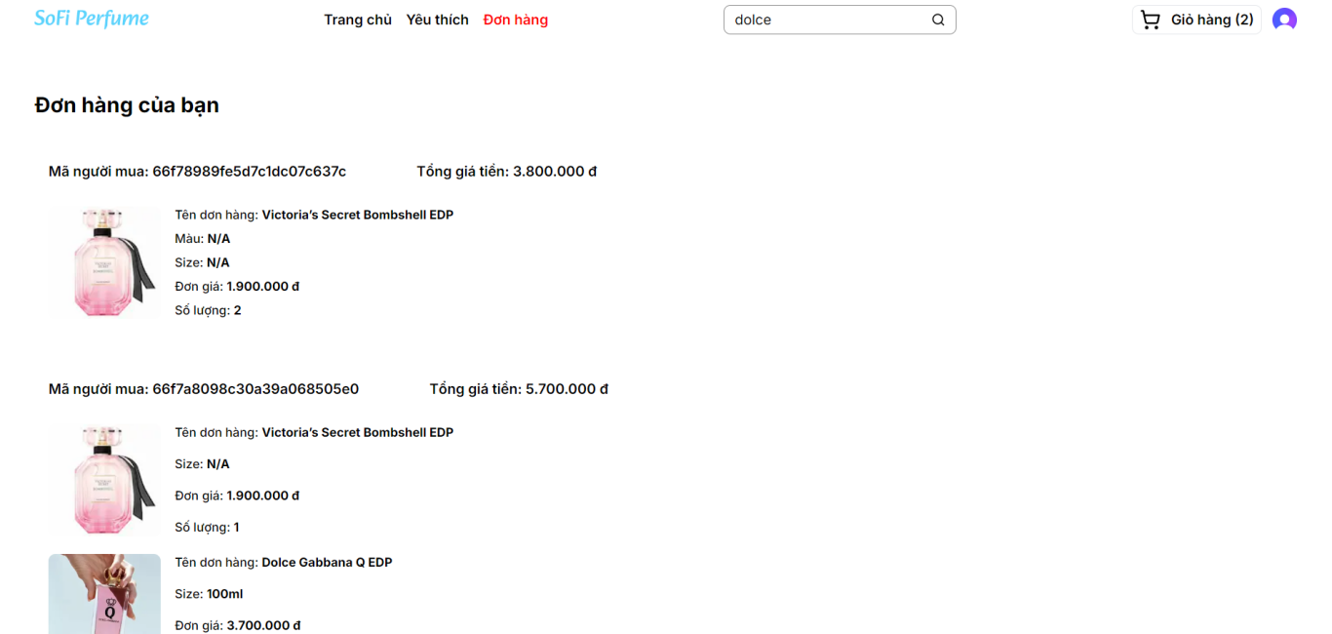

1. Giao diện danh sách đơn hàng

Sau khi thanh toán thành công, khách hàng có thể xem thông tin chi tiết các đơn hàng tại màn hình danh sách đơn hàng.

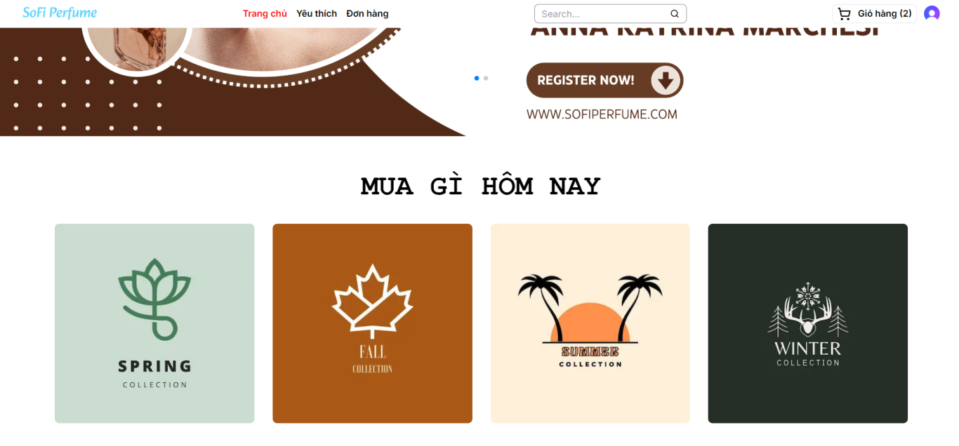

1. Giao diện danh sách các danh mục

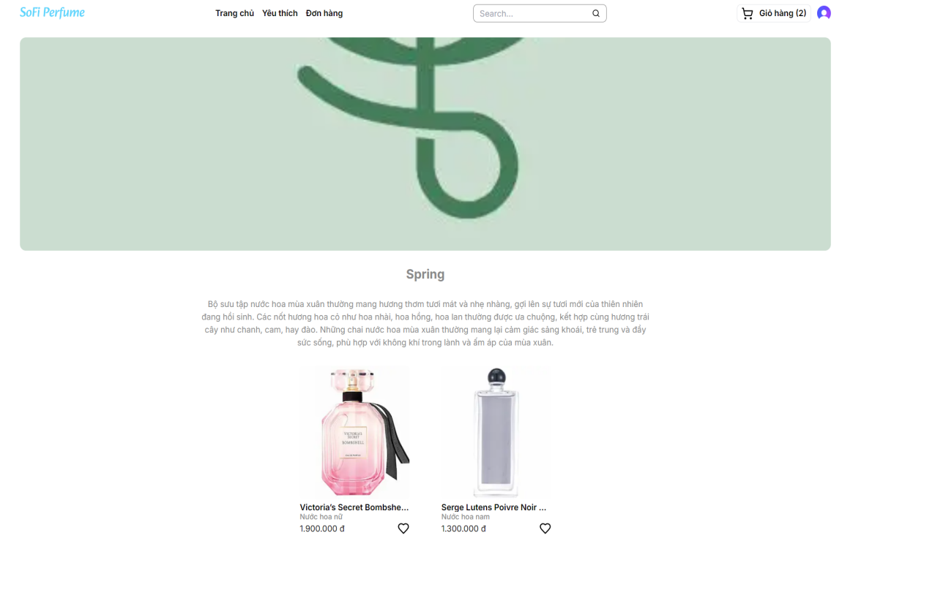

1. Giao diện chi tiết danh mục

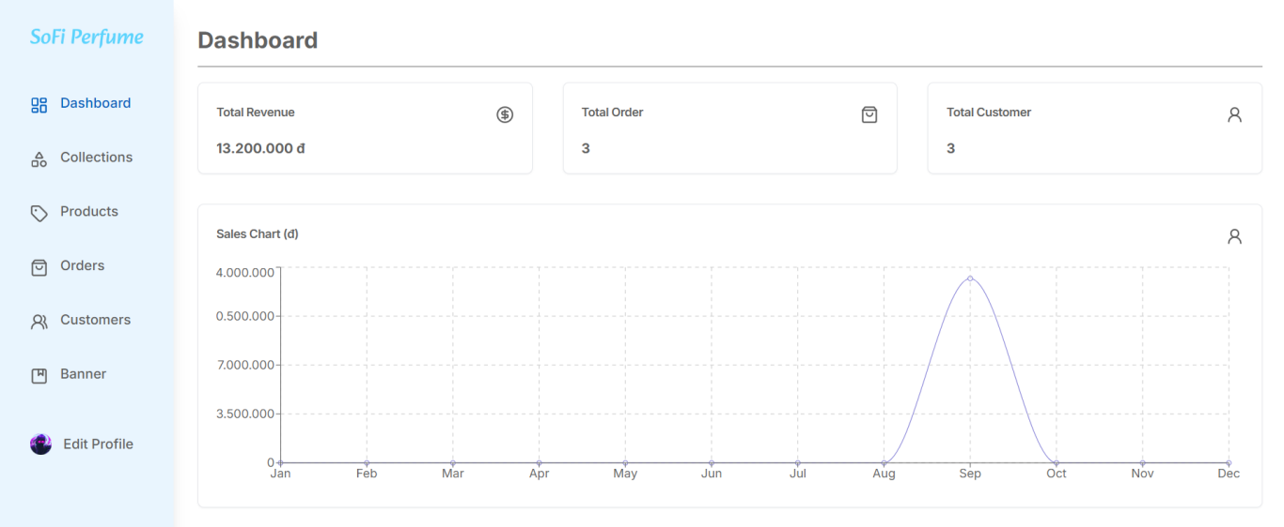

1. Giao diện trang chủ phía quản trị viên

Tại màn hình quản trị, quản trị viên sẽ thực hiện quản lý danh mục, quản lý sản phẩm, quản lý đơn hàng, quản lý tài khoản khách hàng và quản lý danh mục banner.

Tại giao diện thống kê, quản trị viên có thể biết được một số thông tin tổng quan về hoạt động kinh doanh của cửa hàng. Hệ thống cung cấp tổng số đơn hàng, doanh thu và số tài khoản khách hàng. Biểu đồ về doanh thu của 12 tháng gần nhất.

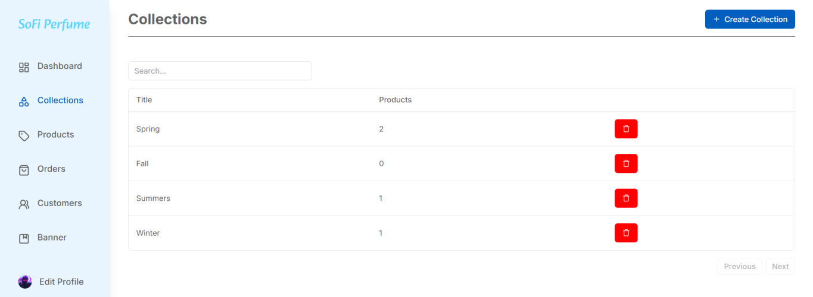

1. Giao diện quản lý danh mục

Khi quản trị viên nhấn vào menu danh mục, hệ thống sẽ hiển thị danh sách các danh mục. Tại màn hình có thể thực hiện thay đổi trạng thái, thêm mới, cập nhập, xem, xóa danh mục.

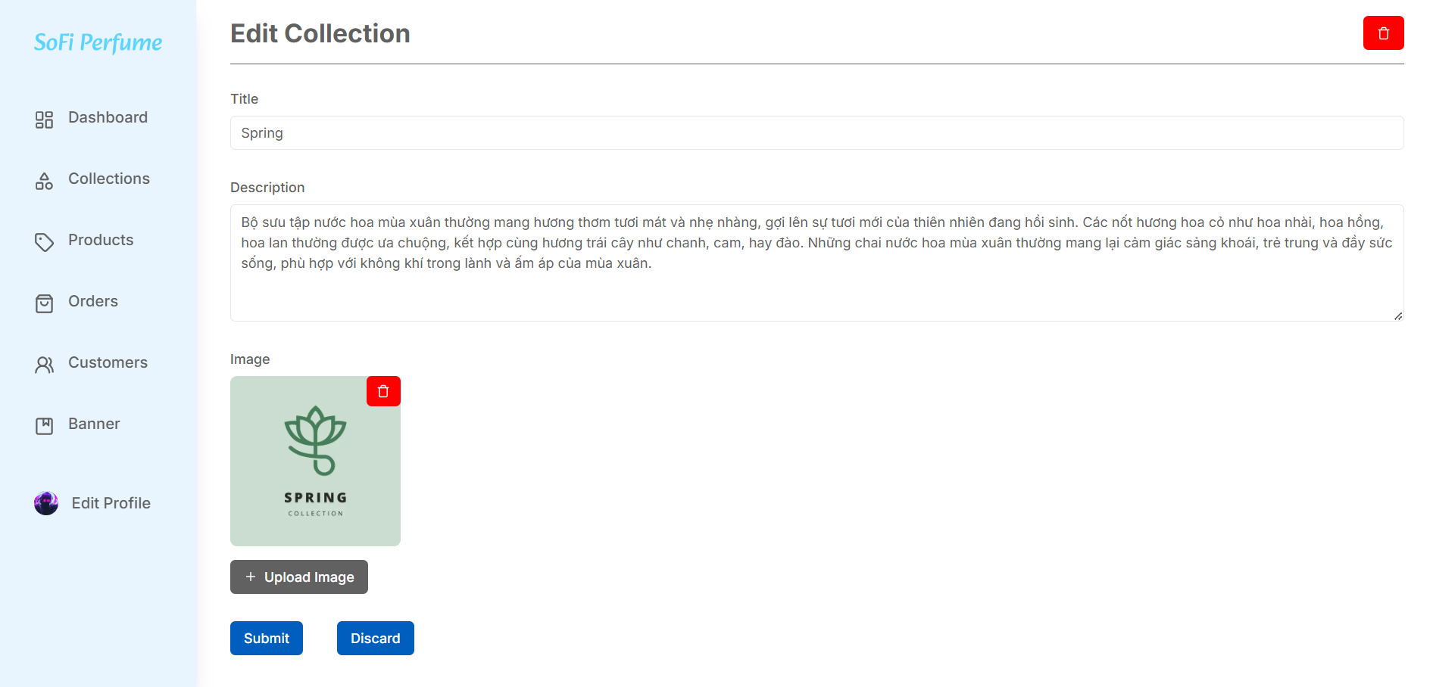

1. Giao diện cập nhật danh mục

*Cập nhật danh mục*: Quản trị viên thực hiện nhấn vào tên của danh mục tại cột “Title” của giao diện quản lý danh mục (Hình 3.14). Hệ thống sẽ hiển thị form cập nhật danh mục và load các thông tin của danh mục cần cập nhật. Quản trị viên thực hiện nhập thông tin và nhấn nút “*Submit*” để lưu thông tin danh mục quản trị viên nhập. Qản trị viên nhấn nút “*Discard*” để hủy việc cập nhật và hệ thống sẽ hiển thị màn hình danh sách các danh mục (Hình 3.14).

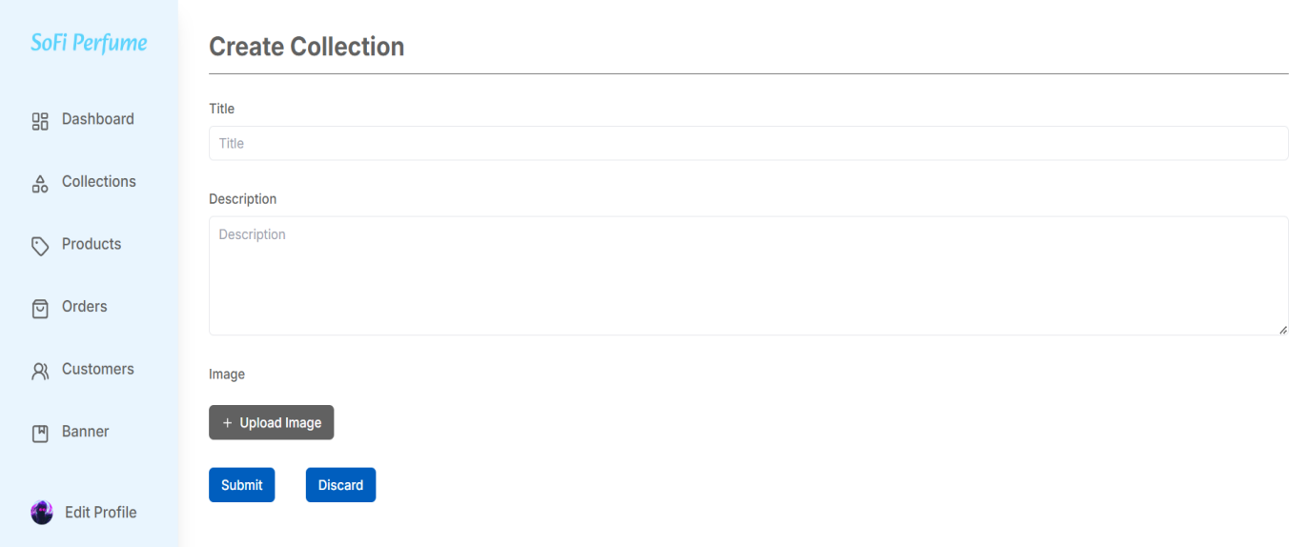

1. Giao diện thêm mới danh mục

Người dùng thực hiện nhấn vào nút “*Create Collection*” của giao diện quản lý danh mục (Hình 3.14). Hệ thống sẽ hiển thị form thêm mới để người dùng nhập thông tin. Người dùng thực hiện nhập thông tin và nhấn nút “*Submit*” để lưu thông tin danh mục. Người dùng nhấn nút “*Discard*” để hủy việc thêm mới và hệ thống sẽ hiển thị màn hình danh sách các danh mục (Hình 3.14)

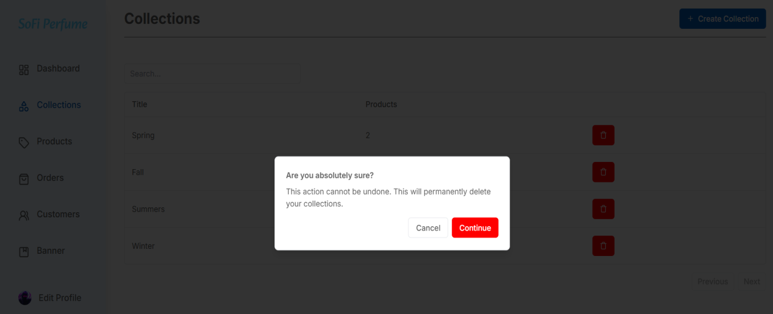

1. Giao diện xóa danh mục

*Xóa danh mục:* Quản trị viên thực hiện nhấn vào icon thung rác tương ứng với danh mục cần xóa. Hệ thống sẽ hiển thị form xác nhận xóa. Quản trị viên chọn “*Continue*”, hệ thống thực hiện xóa danh mục và hiển thị lại danh sách danh mục. Chọn “*Cancel*”, hệ thống ẩn form xác nhận xóa.

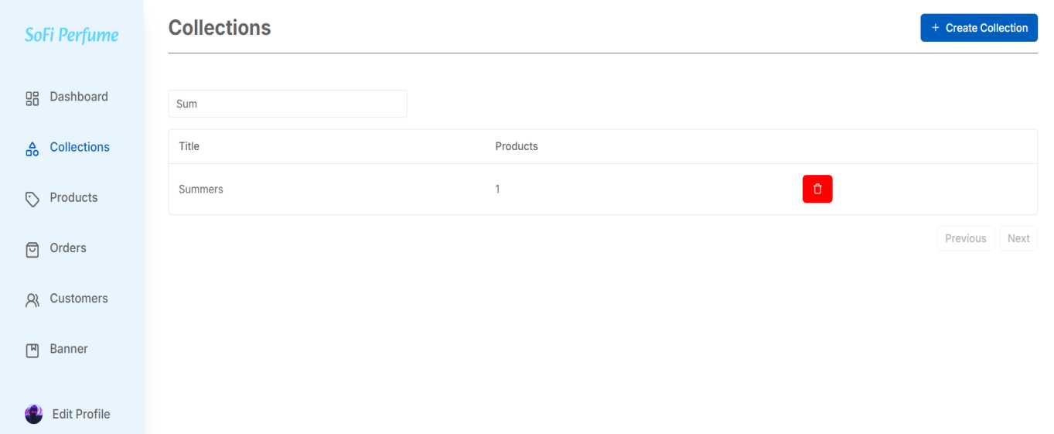

1. Giao diện tìm kiếm danh mục

Quản trị viên nhấn vào thanh tìm kiếm và nhập từ khóa, danh sách sẽ hiển thị các danh mục có tên gần giống nhất với từ khóa nhất.

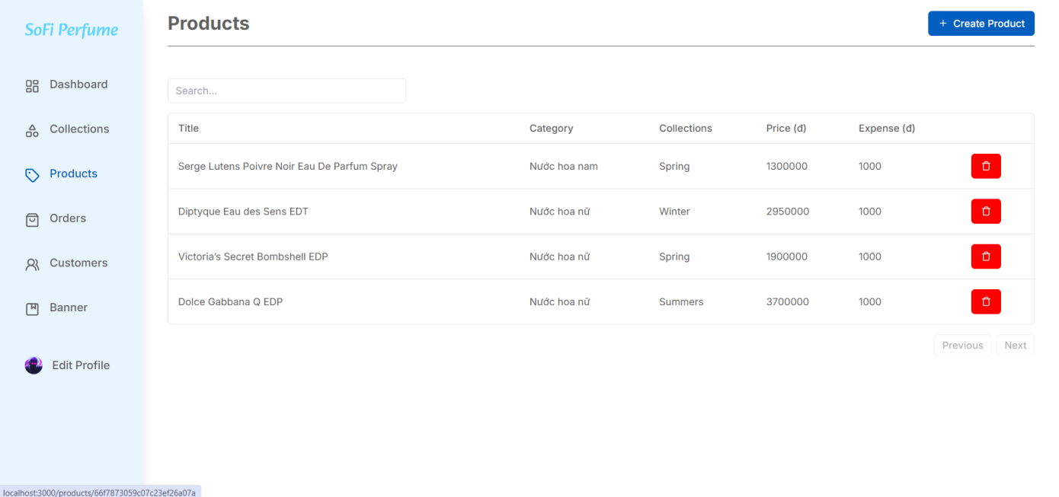

1. Giao diện quản lý sản phẩm

Khi quản trị viên nhấn vào menu sản phẩm, hệ thống sẽ hiển thị danh sách các sản phẩm. Tại màn hình có thể thực hiện thay đổi trạng thái, thêm mới, cập nhập, xem, xóa sản phẩm.

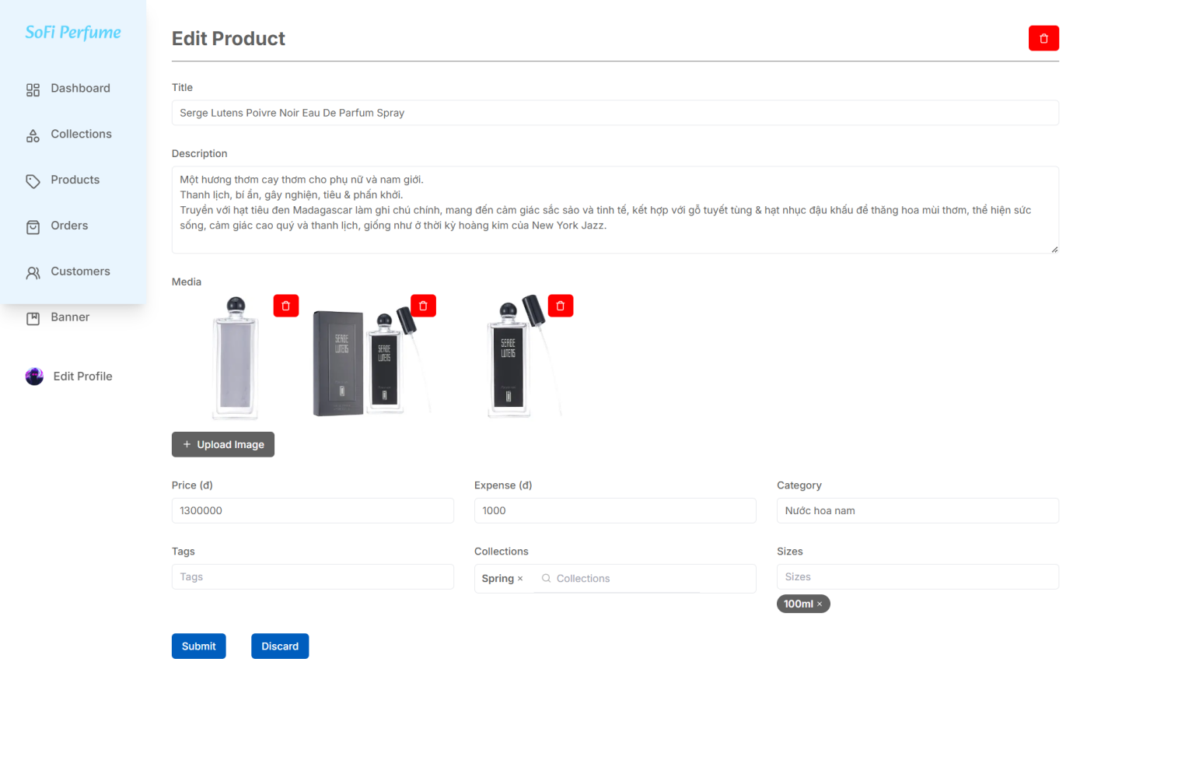

1. Giao diện cập nhật sản phẩm

*Cập nhật sản phẩm*: Quản trị viên thực hiện nhấn vào tên của sản phẩm tại cột “Title” của giao diện quản lý sản phẩm (Hình 3.19). Hệ thống sẽ hiển thị form cập nhật danh mục và load các thông tin của danh mục cần cập nhật. Quản trị viên thực hiện nhập thông tin và nhấn nút “*Submit*” để lưu thông tin danh mục quản trị viên nhập. Qản trị viên nhấn nút “*Discard*” để hủy việc cập nhật và hệ thống sẽ hiển thị màn hình danh sách các danh mục (Hình 3.19).

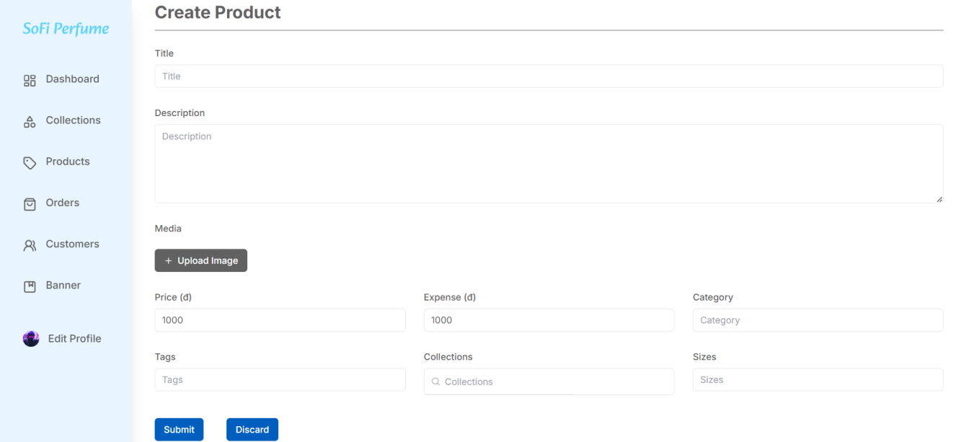

1. Giao diện thêm mới sản phẩm

Người dùng thực hiện nhấn vào nút “*Create Product*” của giao diện quản lý sản phẩm (Hình 3.19). Hệ thống sẽ hiển thị form thêm mới để quản trị viên nhập thông tin. Người dùng thực hiện nhập thông tin và nhấn nút “*Submit*” để lưu thông tin sản phẩm. Người dùng nhấn nút “*Discard*” để hủy việc thêm mới và hệ thống sẽ hiển thị màn hình danh sách các sản phẩm (Hình 3.19)

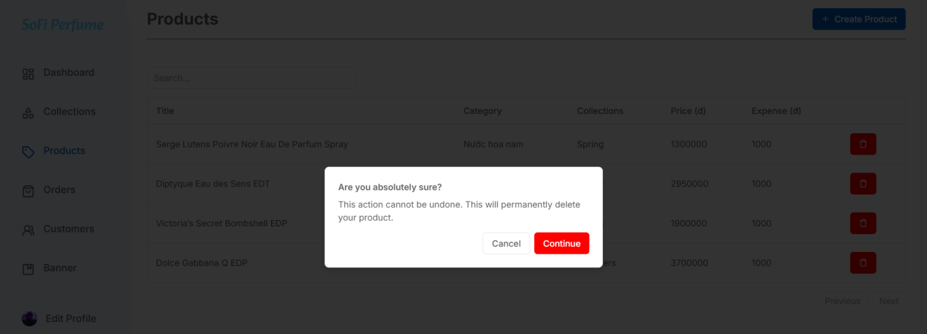

1. Giao diện xóa sản phẩm

*Xóa sản phẩm:* Quản trị viên thực hiện nhấn vào icon thung rác tương ứng với sản phẩm cần xóa. Hệ thống sẽ hiển thị form xác nhận xóa. Quản trị viên chọn “*Continue*”, hệ thống thực hiện xóa sản phẩm và hiển thị lại danh sách sản phẩm. Chọn “*Cancel*”, hệ thống ẩn form xác nhận xóa.

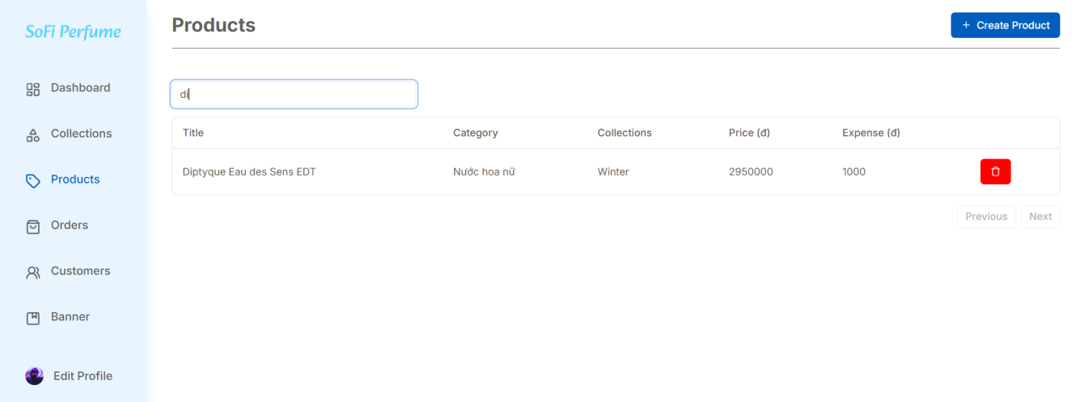

1. Giao diện tìm kiếm sản phẩm

Quản trị viên nhấn vào thanh tìm kiếm và nhập từ khóa, danh sách sẽ hiển thị các sản phẩm có tên gần giống nhất với từ khóa nhất.

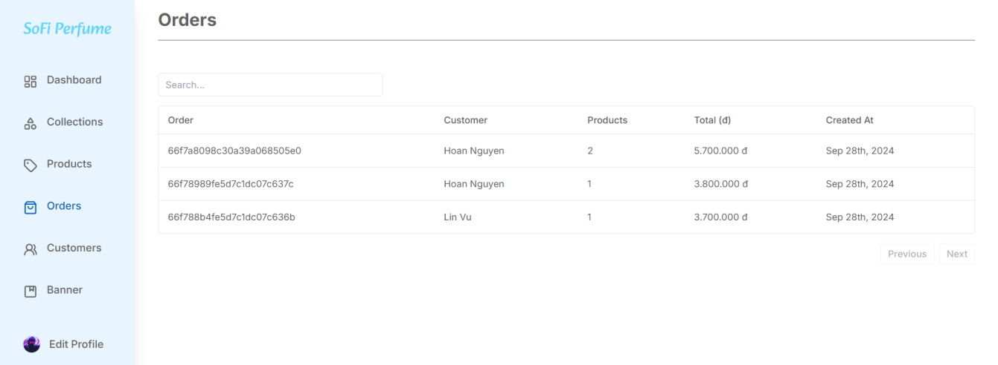

1. Giao diện danh sách đơn hàng

Khi quản trị viên nhấn vào menu sản phẩm, hệ thống sẽ hiển thị danh sách các đơn hàng với các thông tin như mã đơn, người đặt, số sản phẩm, tổng tiền, thời gian đặt.

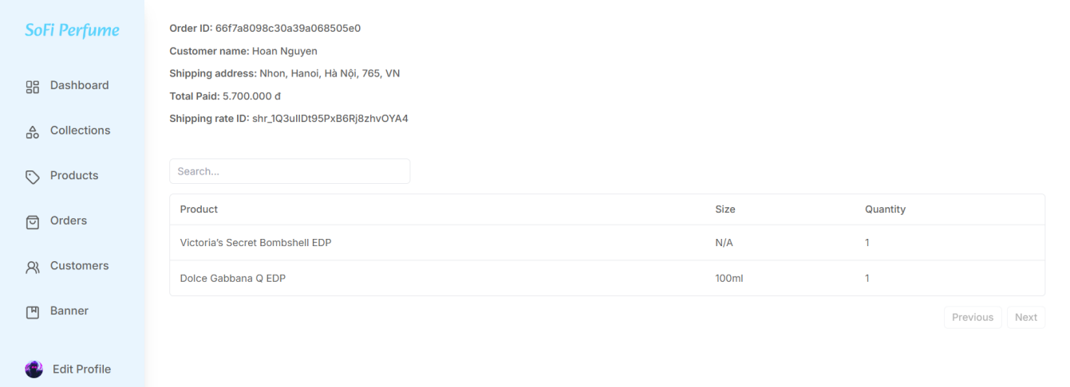

1. Giao diện chi tiết đơn hàng

Quản trị viên thực hiện nhấn vào mã của đơn hàng tại cột “Order” của giao diện danh sách đơn hàng (Hình 3.24). Hệ thống sẽ hiển thị màn hình và load các thông tin của đơn hàng.

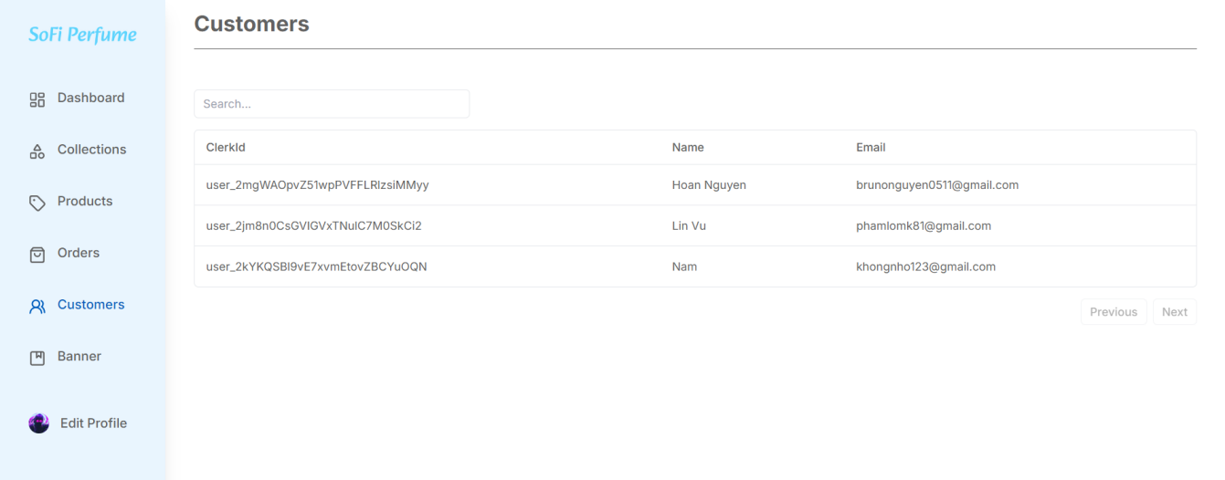

1. Giao diện danh sách tài khoản khách hàng

Khi quản trị viên nhấn vào menu khách hàng, hệ thống sẽ hiển thị danh sách các tài khoản của khách hàng với các thông tin như mã tài khoản, tên, tài khoản email.

## Kiểm thử chương trình

### Kế hoạch kiểm thử

- Tiêu chí: Kiểm thử đơn vị, kiểm thử giao diện.

- Mục đích:

+ Đảm bảo các chức năng cơ bản của ứng dụng hoạt động đúng.

+ Đảm bảo giao diện ứng dụng hiển thị đúng.

- Kết quả mong muốn:

+ Kiểm tra các tính năng chính: Tìm kiếm sản phảm, Xem sản phẩm, Xem danh mục, Thanh toán, Quản lý giỏ hàng, Đăng ký, Đăng nhập, Quản lý danh muc, Quản lý sản phẩm, Quản lý đơn hàng, Quản lý khách hàng, Thêm vào giỏ hàng

+ Đảm bảo rằng các tính năng này hoạt động đúng sau mỗi lần cập nhật hoặc triển khai mới.

+ Đảm bảo giao diện hiển thị từng chức năng đúng với yêu cầu.

### Chiến lược kiểm thử

- Việc kiểm thử được thực hiện thủ công bao gồm việc kiểm thử từng module của mỗi tính năng và giao diện của chúng.

- Kịch bản kiểm thử cho các tính năng chính:

1. Bảng kiếm thử

|  |  |  |  |
| --- | --- | --- | --- |
| **Chức năng** | **Mục tiêu** | **Kịch bản** | **Kết quả mong muốn** |
| Tìm kiếm sản phảm | Đảm bảo khách hàng có thể tìm kiếm được sản phẩm | - Kích vào thành tìm kiếm  - Nhập từ khóa tìm kiếm  - Kích nút tìm kiếm  - Kiểm tra nội dung sản phẩm tìm kiếm | Sản phẩm hiển thị được các sản phẩm chứa từ khóa tìm kiếm |
| Xem sản phảm | Đảm bảo khách hàng có thể xem thông tin chi tiết của một sản phẩm | - Kích vào tên hoặc ảnh của 1 sản phẩm  -Kiểm tra nội dung thông tin sản phẩm | Thông tin sản phẩm hiển thị thành công |
| Xem danh mục | Đâm bảo khách hàng có thể danh sách các danh mục | - Kích vào mục danh mục  - Kiểm tra nội dung danh sách các danh mục | Danh sách các danh mục hiển thị thành công |
| Thanh toán | Đảm bảo khách hàng có thể thanh toán đơn hàng | - Kích vào nút thánh toán đi đến thanh toán trong giao diện giỏ hàng  - Nhập đầu đủ thông tin giao hàng  - Kiểm tra xem có nội dung thanh toán có thành công hay không | Khách hàng vẫn có thể thánh toán thành công đơn hàng |
| Quản lý giỏ hàng | Đảm bảo khách hàng có thể thay đổi số lượng sản phẩm trong giỏ hàng | - Kích vào mục giỏ hàng  -Kích vào nút tăng giảm số lượng của sản phẩm  -Kiểm tra xem sô lượng sản phẩm có được thay đổi | Số lượng sản phẩm trong giở hàng có thể thay đổi tăng giảm thành công |
| Đăng ký | Đảm bảo khách hàng, quản trị viên có thể đăng ký thành công tài khoản | - Kích vào nút đăng ký trên giao diện form đăng nhập,  - Nhập đầy đủ thông tin yêu cầu  - Nhấn nút đăng ký  - Kiểm tra xem nội dung tài khoản có khởi tạo thành công | Tài khoản mới được tạo thành công |
| Đăng nhập | Đảm bảo khách hàng, quản trị viên có thể đăng nhập vào ứng dụng thành công | -Kích vào nút đăng nhập  -Nhập đầu đu thông tin và kích nút đăng nhập  -Kiểm tra kết quả đăng nhập được hiển thị | Khách hàng và quản trị viên đăng nhập vào ứng dụng thành công |
| Quản lý danh muc | Đảm bảo quản trị viên có thể quản lý danh mục | - Truy cập vào mục quản lý danh mục  - Thêm 1 danh muc  - Sửa 1 danh mục  - Xóa 1 danh mục  - Kiểm tra xem các thay đổi được cập nhật đúng | Danh sách các danh mục được cập nhật chính xác, thành công |
| Quản lý sản phẩm | Đảm bảo quản trị viên có thể quản lý sản phẩm | - Truy cập vào mục quản lý sản phẩm  - Thêm 1 sản phẩm  - Sửa 1 sản phẩm  - Xóa 1 sản phẩm  - Kiểm tra xem các thay đổi được cập nhật đúng | Danh sách các sản phẩm được thêm thành công và cập nhật chính xác, thành công |
| Quản lý đơn hàng | Đảm bảo quản trị viên có thể quản lý đơn hàng | - Truy cập vào mục quản lý đơn hàng.  - Xem được thông tin chí tiết đơn hàng | Danh sách các đơn hàng được hiển thị thành công |
| Quản lý khách hàng | Đảm bảo quản trị viên có thể quản lý khách hàng | - Truy cập vào mục quản lý khách hàng.  - Xem được thông tin chí tiết khách hàng | Danh sách các khách hàng được hiển thị thành công |
| Thêm vào giỏ hàng | Đảm bảo khách hàng có thể thêm sản phẩm vào giỏ hàng | -Nhập đầy đủ các trường của sản phẩm  - Kích nút thêm vào giỏ hàng  -Kiểm tra xem sản phẩm mới thêm được cập nhật vào giỏ hàng | Sản phẩm được thêm thành công và cập nhật vào danh sách sản phẩm trong giỏ hàng |

# 

# KẾT LUẬN

**Kết luận**

Qua quá trình làm đồ án tốt nghiệp em đã rút ra cho mình được rất nhiều kinh nghiệm, kiến thức bổ ích phục vụ cho công việc sau khi ra trường. Với đề tài “Xây dựng website quản lý và bán nước hoa cho cửa hàng SoFi Perfume” em đã tiếp cận và học thêm được các kiến thức cũng như kỹ năng:

* Sử dụng được ngôn ngữ JavaScriptvà nắm được các kiến thức cơ bản về NextJS, MongoDB, Clerk,.
* Nắm được các kiến thức về HTML, CSS, Javascript, Jquery, Ajax và có thể vận dụng cơ bản vào website.
* Nắm bắt được các chức năng cơ bản mà một website cần có và cách thức một website hoạt động.

Do còn thiếu kinh nghiệm nên em chưa hoàn thiện được đầy đủ một ứng dụng website bán hàng. Trang web cũng đã có những chức năng cơ bản như:

* Phía người dùng đã hiển thị được danh sách sản phẩm, có thể thêm sản phẩm vào giỏ hàng, có thể xem sản phẩm theo danh mục, có thể đặt hàng, tìm kiếm,, đánh giá sản phẩm
* Phía quản trị đã có thể quản lý được sản phẩm, tài khoản, đơn hàng, danh mục, xem báo cáo thống kê,, xem các liên hệ...

# TÀI LIỆU THAM KHẢO

1. Bài giảng *Nhập môn Công nghệ phần mềm*, bộ môn Kỹ thuật phần mềm, khoa CNTT, ĐH Công nghiệp Hà Nội.
2. Bài giảng *Thiết kế phần mềm*, bộ môn Kỹ thuật phần mềm, khoa CNTT, ĐH Công nghiệp Hà Nội.
3. Hoàng Quang Huy (2016), “*Giáo trình kiểm thử phần mềm*”, Nhà xuất bản Thống kê.